BỘ NỘI VỤ
TRƯỜNG ĐẠI HỌC LAO ĐỘNG - XÃ HỘI

KHÓA LUẬN TỐT NGHIỆP

TÊN ĐỀ TÀI KHÓA LUẬN

THIẾT KẾ WEBSITE ĐẶT VÉ XEM PHIM

Ngành đào tạo: Công nghệ thông tin
Mã số ngành: 7480201

Họ và tên: Cao Thanh Tùng
Lớp tín chỉ: KLTNCN.1.6_D18CN_HK2.25.26.2_LT
Lớp niên chế: D18CN01

TRƯỜNG ĐẠI HỌC LAO ĐỘNG – XÃ HỘI
KHOA CÔNG NGHỆ THÔNG TIN

KHÓA LUẬN TỐT NGHIỆP NGÀNH CÔNG NGHỆ THÔNG TIN

THIẾT KẾ WEBSITE ĐẶT VÉ XEM PHIM

HỌ TÊN SINH VIÊN: Cao Thanh Tùng
MÃ SỐ SV: 1118090108

HỌ TÊN GIẢNG VIÊN HƯỚNG DẪN: Ths. Phạm Hồng Nhung

LỜI CAM ĐOAN
Em xin cam đoan dự án “Thiết kế website đặt vé xem phim” là sản phẩm nghiên cứu và thực hành của em. Bài báo cáo đảm bảo tính liêm chính trong học tập, không đạo văn, gian lận, bịa đặt. Những nội dung được trình bày trong toàn bộ báo cáo hoặc là do cá nhân thực hiện hoặc được tổng hợp và biên soạn lại từ nhiều nguồn tài liệu khác nhau. Toàn bộ những thông tin, tài liệu tham khảo được trình bày trong Báo cáo đều có nguồn gốc rõ ràng, tin cậy và được trích dẫn đầy đủ, minh bạch, hợp pháp.
Em xin chịu toàn bộ trách nhiệm trước Nhà trường, Hội đồng, Khoa và Bộ môn về lời cam đoan này.
Sinh viên thực hiện
Cao Thanh Tùng

LỜI CẢM ƠN
Trước hết, em xin gửi lời cảm ơn sâu sắc nhất đến trường Đại học Lao động và Xã hội, khoa Công nghệ Thông tin, cùng toàn thể quý thầy cô giảng viên đã tận tâm giảng dạy, truyền đạt cho em những kiến thức nền tảng và chuyên sâu trong suốt quá trình học tập. Nhờ có sự hướng dẫn tận tình, sự nghiêm túc trong giảng dạy và tinh thần trách nhiệm cao của thầy cô, em mới có đủ kiến thức, kỹ năng và bản lĩnh để hoàn thành báo cáo khoá luận tốt nghiệp này.
Đặc biệt, em xin gửi lời cảm ơn chân thành nhất tới Cô ThS. Phạm Hồng Nhung người đã tận tình hướng dẫn, định hướng, và đồng hành cùng em trong suốt quá trình nghiên cứu và xây dựng hệ thống. Cô không chỉ giúp em hiểu rõ hơn về chuyên môn mà còn truyền cảm hứng, tinh thần trách nhiệm và phương pháp làm việc khoa học. Những ý kiến đóng góp quý báu, những lần chỉnh sửa chi tiết và sự tận tình của cô là yếu tố quan trọng giúp em vượt qua khó khăn, từng bước hoàn thiện báo cáo này.
Mặc dù đã nỗ lực hết mình để hoàn thành đề tài một cách tốt nhất, song do kiến thức và kinh nghiệm thực tế còn hạn chế, bài báo cáo chắc chắn vẫn không tránh khỏi những thiếu sót. Em rất mong nhận được sự đóng góp, nhận xét và chỉ bảo của thầy cô để Báo cáo được hoàn thiện hơn.
Cuối cùng, em xin kính chúc Quý Nhà trường, Quý Khoa và tất cả Quý thầy, cô mạnh khỏe, hạnh phúc và thành công trong cuộc sống.
Em xin trân trọng cảm ơn!
Sinh viên thực hiện
Cao Thanh Tùng
TÓM TẮT BÁO CÁO
Trong bối cảnh công nghệ thông tin ngày càng phát triển, việc ứng dụng các hệ thống trực tuyến vào lĩnh vực dịch vụ giải trí đã trở nên phổ biến, đặc biệt là trong lĩnh vực đặt vé xem phim. Đề tài “Xây dựng website đặt vé xem phim trực tuyến” được thực hiện nhằm thiết kế và phát triển một hệ thống giúp người dùng dễ dàng tìm kiếm thông tin phim, lựa chọn suất chiếu và đặt vé một cách nhanh chóng, thuận tiện thông qua nền tảng web.
Hệ thống được xây dựng với mục tiêu cung cấp đầy đủ các chức năng cơ bản của một website đặt vé xem phim, bao gồm: xem danh sách phim đang chiếu và sắp chiếu, tra cứu thông tin chi tiết về phim, lựa chọn rạp chiếu, suất chiếu, ghế ngồi và tiến hành đặt vé trực tuyến. Ngoài ra, hệ thống còn hỗ trợ chức năng quản trị dành cho quản trị viên như quản lý phim, lịch chiếu, rạp chiếu, người dùng và thống kê doanh thu.
Website được phát triển theo mô hình MVC, sử dụng các công nghệ phổ biến trong phát triển web như HTML, CSS, JavaScript, PHP và MySQL nhằm đảm bảo tính ổn định, dễ bảo trì và mở rộng trong tương lai. Giao diện hệ thống được thiết kế thân thiện với người dùng, hỗ trợ trải nghiệm trực quan và dễ thao tác.
Kết quả của đề tài là xây dựng thành công một website đặt vé xem phim với đầy đủ các chức năng cơ bản, đáp ứng nhu cầu tìm kiếm thông tin và đặt vé trực tuyến của người dùng. Hệ thống không chỉ giúp nâng cao trải nghiệm khách hàng mà còn hỗ trợ công tác quản lý cho các rạp chiếu phim một cách hiệu quả.

REPORT ABSTRACT
In the context of the ever-evolving information technology landscape, the application of online systems in the entertainment service sector has become increasingly popular, particularly in movie ticket booking. The project “Building an Online Movie Ticket Booking Website” was conducted to design and develop a system that enables users to easily search for movie information, select showtimes, and book tickets quickly and conveniently via a web platform.
The system is built with the goal of providing a full range of essential features for a movie booking website, including: viewing lists of currently showing and upcoming movies, looking up detailed movie information, selecting cinemas, showtimes, seating, and performing online bookings. Additionally, the system supports administrative functions such as managing movies, showtimes, cinemas, users, and revenue statistics.
The website is developed based on the MVC architecture, utilizing popular web development technologies such as HTML, CSS, JavaScript, PHP, and MySQL to ensure stability, ease of maintenance, and future scalability. The system interface is designed to be user-friendly, supporting an intuitive experience and easy operation.
The outcome of this project is the successful construction of a movie ticket booking website with all basic functions, meeting the needs of users for information searching and online booking. The system not only enhances the customer experience but also effectively supports management tasks for cinemas.

MỤC LỤC
CHƯƠNG I. GIỚI THIỆU TỔNG QUAN 12
1.1 Lý do chọn đề tài 12
1.2. Mục tiêu đề tài 13
1.3. GIới hạn và phạm vi của đề tài 14
1.4. Phương pháp nghiên cứu 14
1.5. Kết quả dự kiến đạt được 15
1.6. Bố cục khóa luận 16
CHƯƠNG II: Kiến Thức Nền Tảng 17
2.1 Cơ sở lý thuyết 17
2.1.1. Cơ sở lý thuyết về phân tích và thiết kế hệ thống thông tin 17
2.1.2. Cơ sở lý thuyết về cơ sở dữ liệu 17
2.2 Công cụ sử dụng 18
2.2.1. Giới thiệu về ngôn ngữ lập trình xây dựng hệ thống 18
2.2.2. Giới thiệu về hệ quản trị cơ sở dữ liệu sử dụng trong hệ thống 20
CHƯƠNG III: PHÂN TÍCH VÀ THIẾT KẾ HỆ THỐNG 22
3.1 Phân tích yêu cầu 22
3.1.1 Danh sách các tác nhân 22
3.1.2 Sơ đồ use case 22
3.1.3 Đặc tả usecase 23
3.2 Thiết kế kiến trúc hệ thống 36
3.2.1 Luồng và chức năng quản trị 36
3.2.2 Luồng và chức năng phía người dùng 44
3.3 Thiết kế cơ sở dữ liệu 53
3.3.1 Sơ đồ ERD 53
3.3.2 Chi tiết các bảng 54
3.4 Thiết kế chi tiết 59
3.4.1 Mô hình làm việc 59
3.4.2 Các giai đoạn của mô hình Waterfall model 59
3.4.3 Ưu điểm 60
3.4.4 Nhược điểm 60
CHƯƠNG IV: Xây dựng chương trình 62
4.1 Môi trường triển khai 62
4.2 Thiết kế giao diện 63
4.2.1 Giao diện admin 63
4.2.2 Giao diện người dùng 71
CHƯƠNG V: KẾT LUẬN VÀ HƯỚNG PHÁT TRIỂN 79
5.1. Kết luận 79
TÀI LIỆU THAM KHẢO 80

DANH MỤC HÌNH ẢNH
STT | Tên hình ảnh / Mô tả | Trang
1 | Hình 3.1: Sơ đồ usecase | 22
2 | Hình 3.2.1: Sơ đồ activity đăng nhập | 36
3 | Hình 3.2.2: Sơ đồ activity đăng xuất | 37
4 | Hình 3.2.4: Sơ đồ activity quản lý tài khoản | 39
5 | Hình 3.2.5: Sơ đồ activity quản lý loại phim | 40
6 | Hình 3.2.6: Sơ đồ activity quản lý phim | 41
7 | Hình 3.2.7: Sơ đồ activity quản lý bình luận | 42
8 | Hình 3.2.8: Sơ đồ activity quản lý thống kê | 43
9 | Hình 3.2.9: Sơ đồ activity xem thể loại phim | 44
10 | Hình 3.2.10: Sơ đồ activity xem chi tiết và đặt vé | 45
11 | Hình 3.2.11: Sơ đồ activity đăng nhập | 46
12 | Hình 3.2.12: Sơ đồ activity quên mật khẩu | 47
13 | Hình 3.2.13: Sơ đồ activity đăng ký tài khoản | 48
14 | Hình 3.2.14: Sơ đồ activity cập nhật tài khoản | 49
15 | Hình 3.2.15: Sơ đồ activity đổi mật khẩu | 50
16 | Hình 3.2.16: Sơ đồ activity đăng nhập admin | 51
17 | Hình 3.2.17: Sơ đồ activity đăng xuất | 52
18 | Hình 3.2.18: Sơ đồ ERD | 53
19 | Hình 3.4.1: Mô hình thác nước | 59
20 | Hình 4.2.1: Giao diện trang chủ admin | 63
21 | Hình 4.2.2: Giao diện quản lý phim | 64
22 | Hình 4.2.3: Giao diện thêm phim | 64
23 | Hình 4.2.4: Giao diện sửa phim | 65
24 | Hình 4.2.5: Giao diện quản lý người dùng | 65
25 | Hình 4.2.6: Giao diện thêm người dùng | 66
26 | Hình 4.2.7: Giao diện danh sách thể loại phim | 66
27 | Hình 4.2.8: Giao diện sửa thể loại phim | 67
28 | Hình 4.2.9: Giao diện thêm thể loại phim | 67
29 | Hình 4.2.10: Giao diện danh sách bình luận | 68
30 | Hình 4.2.12: Giao diện thống kê biểu đồ | 69
31 | Hình 4.2.13: Giao diện quản lý vé | 69
32 | Hình 4.2.14: Giao diện trạng thái vé | 70
33 | Hình 4.2.15: Giao diện trang chủ người dùng | 71
34 | Hình 4.2.16: Giao diện phim đang chiếu | 72
35 | Hình 4.2.17: Giao diện đăng nhập người dùng | 73
36 | Hình 4.2.18: Giao diện đăng ký người dùng | 73
37 | Hình 4.2.19: Giao diện quên mật khẩu | 74
38 | Hình 4.2.20: Giao diện đổi mật khẩu | 74
39 | Hình 4.2.21: Giao diện cập nhật tài khoản | 74
40 | Hình 4.2.22: Giao diện chi tiết phim | 75
41 | Hình 4.2.23: Giao diện suất chiếu | 76
42 | Hình 4.2.24: Giao diện chọn ghế ngồi | 76
43 | Hình 4.2.25: Giao diện combo đồ ăn | 77
44 | Hình 4.2.26: Giao diện thanh toán | 77
45 | Hình 4.2.27: Giao diện chi tiết vé | 78

DANH MỤC BẢNG BIỂU
STT |  | Tên bảng biểu | Trang
Bảng 3.1 |  | Đặc tả Use Case Đăng nhập | 23
Bảng 3.2 |  | Đặc tả Use Case Đăng ký | 24
Bảng 3.3 |  | Đặc tả Use Case Đăng xuất | 24
Bảng 3.4 |  | Đặc tả Use Case Quên mật khẩu | 25
Bảng 3.5 |  | Đặc tả Use Case Đổi mật khẩu | 26
Bảng 3.6 |  | Đặc tả Use Case Tìm kiếm | 26
Bảng 3.7 |  | Đặc tả Use Case Quản lý người dùng | 27
Bảng 3.8 |  | Đặc tả Use Case Quản lý loại phim | 28
Bảng 3.9 |  | Đặc tả Use Case Quản lý phim | 29
Bảng 3.10 |  | Đặc tả Use Case Quản lý suất chiếu | 29
Bảng 3.11 |  | Đặc tả Use Case Quản lý bình luận | 30
Bảng 3.12 |  | Đặc tả Use Case Quản lý thống kê | 31
Bảng 3.13 |  | Đặc tả Use Case Quản lý phòng chiếu | 31
Bảng 3.14 |  | Đặc tả Use Case Quản lý hóa đơn | 32
Bảng 3.15 |  | Đặc tả Use Case Quản lý sửa phim | 33
Bảng 3.16 |  | Đặc tả Use Case Xem loại phim | 33
Bảng 3.17 |  | Đặc tả Use Case Quản lý vé | 34
Bảng 3.18 |  | Đặc tả Use Case Thanh toán | 34
Bảng 3.19 |  | Đặc tả Use Case Xem chi tiết phim | 35
Bảng 3.20 |  | Bảng mô tả thực thể Thể loại phim | 54
Bảng 3.21 |  | Bảng mô tả thực thể Phim | 55
Bảng 3.22 |  | Bảng mô tả thực thể Phòng chiếu | 55
Bảng 3.23 |  | Bảng mô tả thực thể Người dùng | 56
Bảng 3.24 |  | Bảng mô tả thực thể Lịch chiếu | 56
Bảng 3.25 |  | Bảng mô tả thực thể Khung giờ chiếu | 57
Bảng 3.26 |  | Bảng mô tả thực thể Bình luận | 57
Bảng 3.27 |  | Bảng mô tả thực thể Hóa đơn | 57
Bảng 3.28 |  | Bảng mô tả thực thể Vé | 58

THUẬT NGỮ & TỪ VIẾT TẮT
Từ viết tắt | Thuật ngữ đầy đủ | Ý nghĩa
HTML | HyperText Markup Language | Ngôn ngữ đánh dấu dùng để xây dựng cấu trúc trang web
CSS | Cascading Style Sheets | Ngôn ngữ định dạng giao diện website
JS | JavaScript | Ngôn ngữ lập trình phía client giúp tạo tương tác
PHP | Hypertext Preprocessor | Ngôn ngữ lập trình phía server dùng để xử lý backend
MySQL | My Structured Query Language | Hệ quản trị cơ sở dữ liệu quan hệ
MVC | Model – View – Controller | Mô hình thiết kế phần mềm tách biệt logic, giao diện và dữ liệu
UI | User Interface | Giao diện người dùng
UX | User Experience | Trải nghiệm người dùng
URL | Uniform Resource Locator | Địa chỉ của một tài nguyên trên Internet
HTTP | HyperText Transfer Protocol | Giao thức truyền tải dữ liệu trên web
HTTPS | HyperText Transfer Protocol Secure | Phiên bản bảo mật của HTTP
API | Application Programming Interface | Giao diện lập trình ứng dụng
CRUD | Create, Read, Update, Delete | 4 thao tác cơ bản với dữ liệu
ERD | Entity Relationship Diagram | Sơ đồ quan hệ thực thể trong cơ sở dữ liệu
SQL | Structured Query Language | Ngôn ngữ truy vấn dữ liệu
OOP | Object-Oriented Programming | Lập trình hướng đối tượng
AJAX | Asynchronous JavaScript and XML | Kỹ thuật gửi/nhận dữ liệu không cần tải lại trang
JSON | JavaScript Object Notation | Định dạng dữ liệu nhẹ dùng để trao đổi dữ liệu
Session | Session | Phiên làm việc của người dùng trên hệ thống

CHƯƠNG I. GIỚI THIỆU TỔNG QUAN

Lý do chọn đề tài
1.1.1 Tính cấp thiết của đề tài trong bối cảnh chuyển đổi số
Trong kỷ nguyên công nghệ 4.0, việc ứng dụng Công nghệ thông tin vào đời sống đã trở thành xu thế tất yếu. Ngành dịch vụ giải trí, đặc biệt là điện ảnh, đang chứng kiến sự bùng nổ về số lượng rạp chiếu và nhu cầu thưởng thức của khán giả. Tuy nhiên, phương thức mua vé truyền thống tại quầy vẫn bộc lộ nhiều hạn chế như: khách hàng phải xếp hàng chờ đợi lâu, không chủ động chọn được vị trí ghế ưng ý và khó nắm bắt thông tin lịch chiếu kịp thời. Một hệ thống đặt vé trực tuyến hiện đại không chỉ là công cụ hỗ trợ mà còn là tiêu chuẩn để đánh giá chất lượng dịch vụ của một rạp chiếu phim chuyên nghiệp.
1.1.2. Khía cạnh kỹ thuật và ứng dụng công nghệ
Xây dựng một website đặt vé xem phim là bài toán tổng hợp nhiều thách thức kỹ thuật quan trọng đối với một sinh viên ngành Công nghệ thông tin. Đề tài đòi hỏi việc phân tích và thiết kế cơ sở dữ liệu logic, xử lý các mối quan hệ phức tạp giữa phim, suất chiếu và phòng vé. Đặc biệt, việc giải quyết bài toán đặt chỗ theo thời gian thực (Real-time), ngăn chặn trùng lặp ghế ngồi và tích hợp các cổng thanh toán điện tử là những kỹ năng thực tiễn cực kỳ giá trị. Đây cũng là cơ hội để vận dụng các công nghệ lập trình Web hiện đại như mô hình MVC, các Framework CSS (Bootstrap/Tailwind) và ngôn ngữ lập trình (PHP/NodeJS) để tạo ra một sản phẩm hoàn thiện, có tính tương tác cao và hoạt động mượt mà trên đa nền tảng.
1.1.3. Mục tiêu cá nhân và thực tiễn
Việc thực hiện dự án này giúp em hệ thống hóa lại toàn bộ kiến thức chuyên ngành đã tích lũy trong suốt bốn năm đại học, từ khâu khảo sát yêu cầu, phân tích thiết kế hệ thống đến triển khai mã nguồn và kiểm thử phần mềm. Đồng thời, một sản phẩm có tính ứng dụng thực tế cao như website đặt vé xem phim sẽ là minh chứng rõ nét cho năng lực chuyên môn, giúp em tự tin hơn khi tiếp cận với các nhà tuyển dụng trong lĩnh vực phát triển phần mềm sau khi tốt nghiệp.
Vì vậy, qua thời gian khảo sát thực tế và vận dụng những kiến thức đã được học, nên em quyết định chọn và thực hiện đề tài “Xây dựng website đặt vé xem phim trực tuyến” là khóa luận tốt nghiệp của mình.

1.2. Mục tiêu đề tài
Xây dựng một hệ thống website cho phép người dùng có thể tra cứu thông tin phim, lịch chiếu và thực hiện quy trình đặt vé, chọn ghế trực tuyến một cách nhanh chóng, chính xác. Đồng thời cung cấp công cụ quản lý hiệu quả cho quản trị viên trong việc điều hành các hoạt động của rạp chiếu phim từ xa bằng ngôn ngữ lập trình php với sự hỗ trợ của các framework liên quan và hệ quản trị cơ sở dữ liệu
Mục tiêu cụ thể
- Về mặt chức năng cho người dùng:
  - Cung cấp giao diện trực quan để người dùng tìm kiếm phim theo thể loại, trạng thái (đang chiếu/sắp chiếu).
  - Hệ thống cho phép chọn suất chiếu, chọn vị trí ghế ngồi theo thời gian thực (tránh trùng lặp).
  - Tích hợp chức năng đăng ký/đăng nhập và quản lý lịch sử đặt vé cá nhân.
- Về mặt chức năng cho quản trị viên (Admin):
  - Xây dựng module quản lý danh mục phim, quản lý rạp và sơ đồ phòng chiếu.
  - Thiết lập hệ thống quản lý suất chiếu và điều chỉnh giá vé linh hoạt.
  - Thống kê doanh thu và số lượng vé bán ra theo khoảng thời gian cụ thể.
- Về mặt kỹ thuật:
  - Tối ưu hóa cơ sở dữ liệu để đảm bảo tính toàn vẹn dữ liệu khi có nhiều người cùng đặt vé một lúc.
  - Đảm bảo website có giao diện tương thích (Responsive) trên nhiều thiết bị khác nhau (Desktop, Tablet, Mobile).
  - Nâng cao kiến thức về quy trình phân tích thiết kế hệ thống và kỹ năng lập trình thực tế.

1.3. GIới hạn và phạm vi của đề tài
- Khảo sát hệ thống thực tế và phân tích thiết kế hệ thống:
  - Khảo sát quy trình đặt vé tại các hệ thống rạp lớn hiện nay (như CGV, Lotte Cinema, Galaxy) để hiểu rõ luồng vận hành.
  - Phân tích các yêu cầu chức năng (Use Case) và yêu cầu phi chức năng của hệ thống.
  - Thiết kế kiến trúc dữ liệu, sơ đồ thực thể mối quan hệ (ERD) để quản lý phim, suất chiếu, phòng chiếu và sơ đồ ghế ngồi.
- Tìm hiểu quy trình hoạt động của một website dịch vụ trực tuyến:
  - Nghiên cứu quy trình từ lúc người dùng tìm kiếm phim, lựa chọn suất chiếu, thực hiện giữ chỗ (booking) cho đến khi thanh toán và nhận vé điện tử.
  - Tìm hiểu cách thức quản lý trạng thái ghế (trống/đã đặt/đang chọn) để đảm bảo tính đồng bộ dữ liệu trong thời gian thực.
- Tìm hiểu và xây dựng các chức năng cần thiết của website đặt vé xem phim:
  - Về phía người dùng: Xây dựng các chức năng tra cứu phim (phim đang chiếu, phim sắp chiếu), xem trailer, chi tiết nội dung phim, đặt vé trực tuyến, chọn ghế theo sơ đồ phòng chiếu và quản lý thông tin cá nhân.
  - Về phía quản trị (Admin): Xây dựng bộ công cụ quản lý toàn diện bao gồm: quản lý danh sách phim, quản lý rạp và phòng chiếu, thiết lập lịch chiếu (Showtimes), quản lý vé đã bán và thống kê báo cáo doanh số.
- Giới hạn của đề tài:
  - Hệ thống tập trung vào việc mô phỏng quy trình đặt vé và quản lý rạp chiếu.
  - Phần thanh toán trực tuyến sẽ được thực hiện thông qua mô phỏng hoặc tích hợp các cổng thanh toán ở môi trường thử nghiệm (Sandbox).
  - Do thời gian có hạn, hệ thống tập trung tối ưu hóa các tính năng cốt lõi, chưa đi sâu vào việc xây dựng ứng dụng di động (Mobile App) riêng biệt mà tập trung vào hiển thị tốt trên trình duyệt web di động (Responsive Web).

1.4. Phương pháp nghiên cứu
Để thực hiện đề tài, các phương pháp nghiên cứu sau được sử dụng:
- Nghiên cứu tài liệu: Tìm hiểu các tài liệu liên quan đến hệ thống quản lý rạp chiếu phim, các công nghệ phát triển web như Node.js, Express Framework, MySQL và Socket.IO.
- Khảo sát thực tế: Tìm hiểu cách thức hoạt động của các hệ thống rạp chiếu phim hiện nay như CGV, Galaxy Cinema, Lotte Cinema và Beta Cinemas.
- Phân tích và thiết kế hệ thống: Sử dụng các phương pháp phân tích hệ thống và thiết kế phần mềm để xây dựng kiến trúc hệ thống và cơ sở dữ liệu.
- Thực nghiệm và đánh giá: Xây dựng hệ thống, kiểm thử các chức năng và đánh giá hiệu quả hoạt động của hệ thống.

1.5. Kết quả dự kiến đạt được
- Về kiến thức và kỹ năng:
  - Hiểu được quy trình, phương thức vận hành và cung cấp dịch vụ trực tuyến cơ bản của website đặt vé xem phim.
  - Nắm chắc được quy trình cần và đủ để xây dựng một website đặt vé chuyên nghiệp từ khâu phân tích dữ liệu đến triển khai thực tế.
- Về sản phẩm ứng dụng:
  - Xây dựng được một website đặt vé xem phim trực tuyến với các chức năng tối thiểu mà một hệ thống đặt vé phải có:
  - Đối với người dùng:
    - Xem danh sách phim đang chiếu, phim sắp chiếu và thông tin chi tiết (trailer, nội dung, diễn viên).
    - Tìm kiếm phim nhanh chóng theo tên hoặc thể loại.
    - Đặt vé trực tuyến: Chọn suất chiếu, chọn rạp và chọn vị trí ghế ngồi trực quan trên sơ đồ phòng chiếu.
    - Chức năng đăng ký, đăng nhập và cập nhật thông tin thành viên.
    - Quản lý lịch sử đặt vé và nhận thông báo xác nhận vé đã đặt thành công qua email hoặc tài khoản.
    - Gửi phản hồi, đánh giá và bình luận về các bộ phim.
  - Đối với người quản trị:
    - Quản lý danh mục phim (thêm, sửa, xóa thông tin phim, poster, trailer).
    - Quản lý rạp chiếu, phòng chiếu và thiết lập sơ đồ ghế ngồi cho từng phòng.
    - Quản lý suất chiếu (Showtimes) linh hoạt theo thời gian và rạp.
    - Quản lý danh sách người dùng và các đơn hàng đặt vé.
    - Thống kê báo cáo doanh thu theo phim, theo ngày hoặc theo rạp bằng biểu đồ trực quan.
    - Quản lý các tin tức và phản hồi từ phía khách hàng.

1.6. Bố cục khóa luận
Nội dung của khóa luận được chia thành 5 chương chính như sau:
- Chương 1: Giới thiệu
- Trình bày lý do chọn đề tài, mục tiêu nghiên cứu, đối tượng nghiên cứu, phạm vi nghiên cứu và phương pháp nghiên cứu.
- Chương 2: Cơ sở lý thuyết và công nghệ sử dụng
- Giới thiệu các kiến thức nền tảng, các công nghệ được sử dụng và tổng quan về hệ thống quản lý rạp chiếu phim.
- Chương 3: Phân tích và thiết kế hệ thống
- Phân tích yêu cầu hệ thống, xây dựng các biểu đồ UML và thiết kế cơ sở dữ liệu.
- Chương 4: Triển khai và đánh giá hệ thống
- Trình bày quá trình xây dựng hệ thống, giao diện chương trình và kết quả đạt được.
- Chương 5: Kết luận và hướng phát triển
- Tổng kết các kết quả đạt được, nêu ra những hạn chế và đề xuất hướng phát triển trong tương lai.

CHƯƠNG II: Kiến Thức Nền Tảng

2.1 Cơ sở lý thuyết
Để xây dựng một hệ thống website hoàn chỉnh, đặc biệt là hệ thống website đặt vé xem phim trực tuyến, việc nghiên cứu các cơ sở lý thuyết liên quan là vô cùng quan trọng. Các cơ sở lý thuyết này giúp định hướng cho quá trình phân tích, thiết kế và triển khai hệ thống một cách khoa học và hiệu quả. Trong đó, ba yếu tố quan trọng nhất bao gồm phân tích và thiết kế hệ thống thông tin, cơ sở dữ liệu và ngôn ngữ lập trình. Vì vậy, trong quá trình thực hiện đề tài, em đã tiến hành tìm hiểu, nghiên cứu và tổng hợp các tài liệu liên quan nhằm làm nền tảng cho việc phát triển hệ thống.

2.1.1. Cơ sở lý thuyết về phân tích và thiết kế hệ thống thông tin
- Phân tích và thiết kế hệ thống thông tin là quá trình nghiên cứu, xác định các yêu cầu của hệ thống và xây dựng mô hình hệ thống nhằm đáp ứng các yêu cầu đó. Đây là bước quan trọng trong quá trình phát triển phần mềm, giúp xác định rõ mục tiêu của hệ thống cũng như các chức năng cần thiết trước khi tiến hành lập trình.
- Quá trình phân tích hệ thống thường bao gồm việc thu thập thông tin, xác định các yêu cầu của người dùng, phân tích quy trình hoạt động của hệ thống và xác định các chức năng cần có. Trong đề tài xây dựng website đặt vé xem phim, việc phân tích hệ thống giúp xác định các chức năng chính như xem danh sách phim, xem thông tin chi tiết phim, lựa chọn suất chiếu, chọn ghế ngồi, đặt vé trực tuyến và quản lý thông tin đặt vé.
- Sau khi hoàn thành bước phân tích, bước tiếp theo là thiết kế hệ thống. Thiết kế hệ thống nhằm xây dựng cấu trúc tổng thể của hệ thống bao gồm thiết kế kiến trúc phần mềm, thiết kế giao diện người dùng và thiết kế cơ sở dữ liệu. Trong quá trình thiết kế, các sơ đồ như sơ đồ Use Case, sơ đồ luồng dữ liệu (DFD) hoặc sơ đồ mô hình thực thể – liên kết (ERD) thường được sử dụng để mô tả hoạt động và cấu trúc của hệ thống.
- Việc áp dụng các phương pháp phân tích và thiết kế hệ thống giúp quá trình xây dựng website được thực hiện một cách logic, giảm thiểu sai sót trong quá trình lập trình và giúp hệ thống dễ dàng mở rộng trong tương lai.

2.1.2. Cơ sở lý thuyết về cơ sở dữ liệu
- Cơ sở dữ liệu là tập hợp các dữ liệu được tổ chức và lưu trữ một cách có hệ thống nhằm phục vụ cho việc truy xuất, quản lý và xử lý dữ liệu một cách hiệu quả. Trong các hệ thống thông tin hiện đại, cơ sở dữ liệu đóng vai trò rất quan trọng vì nó giúp lưu trữ toàn bộ thông tin của hệ thống và hỗ trợ các thao tác xử lý dữ liệu.
- Trong hệ thống website đặt vé xem phim, cơ sở dữ liệu được sử dụng để lưu trữ các thông tin như thông tin người dùng, danh sách phim, rạp chiếu, lịch chiếu, ghế ngồi và thông tin đặt vé. Các dữ liệu này được tổ chức thành nhiều bảng khác nhau và liên kết với nhau thông qua các khóa chính và khóa ngoại nhằm đảm bảo tính toàn vẹn và nhất quán của dữ liệu.
- Một hệ quản trị cơ sở dữ liệu phổ biến được sử dụng trong các ứng dụng web là MySQL. Hệ quản trị này cho phép tạo, quản lý và truy vấn dữ liệu thông qua ngôn ngữ truy vấn có cấu trúc SQL (Structured Query Language). SQL hỗ trợ các thao tác cơ bản như thêm dữ liệu, cập nhật dữ liệu, xóa dữ liệu và truy vấn dữ liệu từ các bảng trong cơ sở dữ liệu.
- Ngoài ra, trong quá trình thiết kế cơ sở dữ liệu, việc xây dựng mô hình dữ liệu là rất cần thiết. Một trong những mô hình thường được sử dụng là mô hình thực thể – liên kết (Entity Relationship Model). Mô hình này giúp mô tả các thực thể trong hệ thống và mối quan hệ giữa các thực thể đó. Ví dụ, trong hệ thống đặt vé xem phim có các thực thể như phim, người dùng, lịch chiếu, ghế ngồi và vé, và các thực thể này có mối liên hệ với nhau thông qua các khóa dữ liệu.
- Việc thiết kế cơ sở dữ liệu hợp lý sẽ giúp hệ thống hoạt động hiệu quả, đảm bảo dữ liệu được lưu trữ chính xác và hỗ trợ quá trình truy xuất thông tin nhanh chóng.
  - Phòng chiếu & Ghế (Rooms & Seats): Vị trí ghế, trạng thái ghế (còn trống hay đã đặt).
  - Hóa đơn (Bookings): Thông tin khách hàng, tổng tiền, ngày đặt.
- Kỹ thuật chuẩn hóa dữ liệu: Áp dụng các dạng chuẩn (1NF, 2NF, 3NF) để loại bỏ sự dư thừa dữ liệu và đảm bảo tính toàn vẹn khi thực hiện các thao tác thêm, sửa, xóa.

2.2 Công cụ sử dụng

2.2.1. Giới thiệu về ngôn ngữ lập trình xây dựng hệ thống
Ngôn ngữ lập trình PHP
PHP (Hypertext Preprocessor) là một ngôn ngữ lập trình kịch bản phía máy chủ được sử dụng phổ biến trong phát triển các ứng dụng web động. PHP cho phép lập trình viên xây dựng các trang web có khả năng tương tác với người dùng và xử lý dữ liệu một cách linh hoạt. Khi người dùng gửi yêu cầu từ trình duyệt web, mã PHP sẽ được thực thi trên máy chủ, sau đó kết quả sẽ được gửi lại trình duyệt dưới dạng mã HTML để hiển thị cho người dùng.
Trong hệ thống website đặt vé xem phim, PHP được sử dụng để xây dựng các chức năng quan trọng của hệ thống như:
- Xử lý đăng ký và đăng nhập tài khoản người dùng
- Quản lý thông tin phim và danh sách phim
- Quản lý lịch chiếu phim
- Xử lý đặt vé và lưu trữ thông tin đặt vé
- Quản lý dữ liệu người dùng trong hệ thống quản trị
- Kết nối và truy vấn dữ liệu từ cơ sở dữ liệu MySQL
Một trong những ưu điểm lớn của PHP là khả năng tích hợp dễ dàng với các hệ quản trị cơ sở dữ liệu, đặc biệt là MySQL. Ngoài ra, PHP còn có nhiều thư viện hỗ trợ và cộng đồng phát triển rộng lớn, giúp lập trình viên dễ dàng tìm kiếm tài liệu và giải quyết các vấn đề trong quá trình phát triển hệ thống.
Bên cạnh đó, PHP là ngôn ngữ mã nguồn mở và hoàn toàn miễn phí, do đó rất phù hợp cho các dự án nghiên cứu và phát triển trong môi trường học tập cũng như các ứng dụng web trong thực tế.

Framework CodeIgniter 3.x
Để giúp quá trình phát triển hệ thống trở nên nhanh chóng và có cấu trúc rõ ràng hơn, trong đề tài này đã sử dụng framework CodeIgniter phiên bản 3.x. CodeIgniter là một framework mã nguồn mở được phát triển dành riêng cho ngôn ngữ PHP. Framework này cung cấp một bộ công cụ và thư viện giúp lập trình viên xây dựng các ứng dụng web một cách hiệu quả và có tổ chức.
CodeIgniter được thiết kế dựa trên mô hình kiến trúc MVC (Model – View – Controller). Mô hình này giúp phân tách các thành phần của hệ thống thành ba phần chính:
Model
Model chịu trách nhiệm xử lý dữ liệu và thực hiện các thao tác với cơ sở dữ liệu. Trong hệ thống website đặt vé xem phim, Model sẽ thực hiện các chức năng như truy vấn danh sách phim, lưu thông tin đặt vé, cập nhật dữ liệu người dùng và quản lý lịch chiếu.
View
View là phần giao diện hiển thị cho người dùng. Đây là nơi hiển thị các thông tin như danh sách phim đang chiếu, thông tin chi tiết của từng bộ phim, lịch chiếu, giao diện chọn ghế và các trang chức năng khác của hệ thống.
Controller
Controller đóng vai trò trung gian giữa Model và View. Controller tiếp nhận các yêu cầu từ người dùng, xử lý logic của hệ thống và trả về kết quả hiển thị cho người dùng.
Việc sử dụng framework CodeIgniter mang lại nhiều lợi ích trong quá trình phát triển hệ thống như:
- Giúp tổ chức mã nguồn rõ ràng và dễ quản lý
- Giảm thời gian lập trình nhờ các thư viện hỗ trợ sẵn
- Tăng tính bảo mật cho ứng dụng web
- Hỗ trợ xây dựng các URL thân thiện với người dùng
- Dễ dàng mở rộng và nâng cấp hệ thống trong tương lai
Nhờ những ưu điểm trên, CodeIgniter là một trong những framework phù hợp để phát triển hệ thống website đặt vé xem phim trong đề tài này.

2.2.2. Giới thiệu về hệ quản trị cơ sở dữ liệu sử dụng trong hệ thống
Hệ quản trị cơ sở dữ liệu MySQL
MySQL là một hệ quản trị cơ sở dữ liệu quan hệ (Relational Database Management System – RDBMS) được sử dụng phổ biến trong các ứng dụng web hiện nay. MySQL cho phép lưu trữ, quản lý và truy xuất dữ liệu một cách hiệu quả thông qua ngôn ngữ truy vấn SQL (Structured Query Language).
Trong hệ thống website đặt vé xem phim, MySQL được sử dụng để lưu trữ toàn bộ dữ liệu của hệ thống. Các dữ liệu này bao gồm:
- Thông tin người dùng (tài khoản, mật khẩu, email, số điện thoại)
- Thông tin phim (tên phim, mô tả, thời lượng, thể loại, hình ảnh)
- Thông tin rạp chiếu phim
- Thông tin phòng chiếu và ghế ngồi
- Lịch chiếu phim
- Thông tin đặt vé của khách hàng
Các dữ liệu này được tổ chức thành nhiều bảng khác nhau và liên kết với nhau thông qua các khóa chính (Primary Key) và khóa ngoại (Foreign Key). Việc thiết kế cơ sở dữ liệu theo mô hình quan hệ giúp đảm bảo dữ liệu được lưu trữ một cách logic, tránh trùng lặp dữ liệu và đảm bảo tính toàn vẹn của dữ liệu trong hệ thống.
Ngoài ra, MySQL còn hỗ trợ nhiều tính năng quan trọng như:
- Quản lý quyền truy cập của người dùng
- Hỗ trợ truy vấn dữ liệu nhanh chóng
- Hỗ trợ xử lý dữ liệu với khối lượng lớn
- Hỗ trợ nhiều người dùng truy cập đồng thời
Nhờ những ưu điểm này, MySQL trở thành một lựa chọn phù hợp cho việc xây dựng hệ thống cơ sở dữ liệu của website đặt vé xem phim.
Công cụ quản lý cơ sở dữ liệu Navicat
Để hỗ trợ việc quản lý và thao tác với cơ sở dữ liệu MySQL một cách thuận tiện, trong đề tài này sử dụng công cụ Navicat. Navicat là một phần mềm quản lý cơ sở dữ liệu mạnh mẽ, cung cấp giao diện đồ họa giúp người dùng dễ dàng thực hiện các thao tác với cơ sở dữ liệu mà không cần phải viết nhiều câu lệnh SQL phức tạp.
Navicat cung cấp nhiều chức năng hữu ích như:
- Tạo và chỉnh sửa bảng dữ liệu
- Thiết kế cấu trúc cơ sở dữ liệu
- Thêm, sửa và xóa dữ liệu trong bảng
- Thực hiện các truy vấn SQL
- Sao lưu và phục hồi dữ liệu
- Quản lý kết nối cơ sở dữ liệu
Nhờ sử dụng Navicat, lập trình viên có thể dễ dàng theo dõi và kiểm tra dữ liệu trong hệ thống, đồng thời hỗ trợ quá trình phát triển và bảo trì hệ thống một cách hiệu quả.

CHƯƠNG III: PHÂN TÍCH VÀ THIẾT KẾ HỆ THỐNG

3.1 Phân tích yêu cầu

3.1.1 Danh sách các tác nhân
Quản trị: Quản lý phim, thêm các phim mới, quản lý về người dùng, quản lý những bình luận của người đọc,quản lý loại phim,thêm sửa xóa loại phim,quản lý xuất chiếu,quản lý khung giờ chiếu,quản lý phòng,quản lý danh sách vé.
Người dùng: Được xem chi tiết các phim các thể loại,bình luận đánh giá phim.đặt vé ,chỗ ngồi ,combo đồ ăn và thanh toán.

3.1.2 Sơ đồ use case
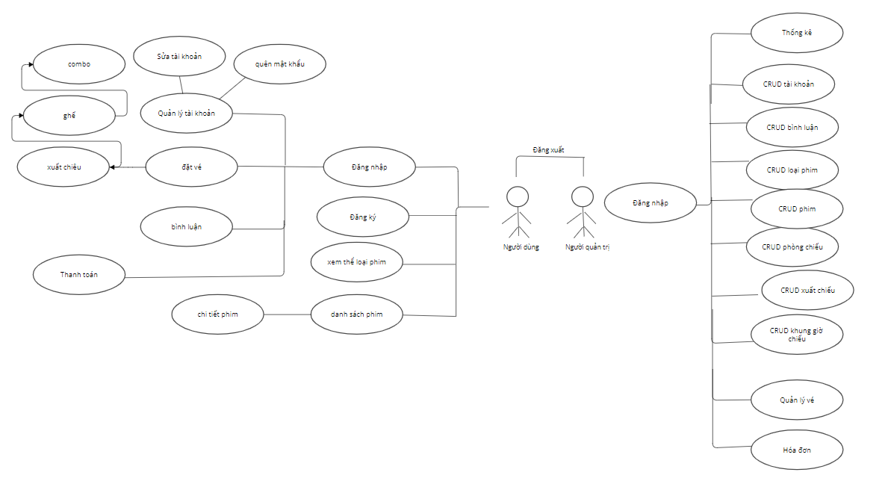
Hình 3.1 : Sơ đồ usecase

3.1.3 Đặc tả usecase

Đăng nhập

Use case | Nội dung
Tên use case | Đăng nhập
Mô tả | Cho phép người dùng đăng nhập vào hệ thống để sử dụng chức năng
Actor | Người quản trị, người dùng
Điều kiện kích hoạt | Khi người dùng chọn chức năng đăng nhập của hệ thống
Tiền điều kiện | Người dùng phải có tài khoản trong hệ thống
Hậu điều kiện | Đăng nhập thành công
Luồng sự kiện chính | - Hiển thị màn hình đăng nhập  - Nhập user name và password  - Hệ thống kiểm tra thông tin đăng nhập  - Đăng nhập thành công và sử dụng chức năng  - Kết thúc use case

Đăng ký

Use case | Nội dung
Tên use case | Đăng ký
Mô tả | Hiển thị cho người dùng form đăng ký
Actor | Người quản trị, người dùng
Điều kiện kích hoạt | Khi người dùng chọn chức năng đăng ký của hệ thống
Tiền điều kiện | Người dùng sẽ phải nhập thông tin vào form
Hậu điều kiện | Đăng ký thành công
Luồng sự kiện chính | Hiển thị màn hình đăng ký  Nhập thông tin  Hệ thống thực hiện lưu thông tin  Đăng ký thành công  Kết thúc use case

Đăng xuất

Use case | Nội dung
Tên use case | Đăng xuất
Mô tả | Cho phép người dùng đăng xuất ra khỏi tài khoản đang đăng nhập.
Actor | Người quản trị, người dùng
Điều kiện kích hoạt | Khi người dùng chọn chức năng đăng xuất của hệ thống
Tiền điều kiện | Người dùng phải đăng nhập vào hệ thống
Hậu điều kiện | Thoát ra khỏi hệ thống thành công.
Luồng sự kiện chính | - Đăng nhập vào hệ thống thành công  - Chọn chức năng đăng xuất  - Đăng xuất thành công  - Kết thúc use case

Quên mật khẩu

Use case | Nội dung
Tên use case | Quên mật khẩu
Mô tả | Gửi mật khẩu về email của người quên mật khẩu
Actor | Người quản trị, người dùng
Điều kiện kích hoạt | Khi người dùng chọn chức năng quên mật khẩu
Tiền điều kiện | Người dùng quên mật khẩu
Hậu điều kiện | Hệ thống sẽ gửi mật khẩu đến email của người dùng 1 mật khẩu ngẫu nhiên
Luồng sự kiện chính | Người dùng chọn chức năng quên mật khẩu  Người dùng nhập email muốn lấy lại mật khẩu  Hệ thống gửi đến email 1 mật khẩu ngẫu nhiên  Khi thiết lập mật khẩu mới xong, hệ thống sẽ thông báo đổi mật khẩu thành công  Kết thúc use case

Đổi mật khẩu

Use case | Nội dung
Tên use case | Đổi mật khẩu
Mô tả | Cho phép người dùng lấy lại mật khẩu bằng nhập đúng mật khẩu cũ, nếu đúng mới cho đổi
Actor | Người quản trị, người dùng
Điều kiện kích hoạt | Khi người dùng chọn chức năng đổi mật khẩu
Tiền điều kiện | Người dùng phải đăng nhập vào hệ thống.
Hậu điều kiện | Mật khẩu sẽ được thay đổi theo mật khẩu người dùng vừa tạo
Luồng sự kiện chính | Đăng nhập vào hệ thống thành công  Chọn chức năng đổi mật khẩu  Người dùng nhập mật khẩu cũ, nhập mật khẩu mới và nhập lại mật khẩu  Hệ thống sẽ thông báo đổi mật khẩu thành công  Kết thúc use case

Tìm kiếm

Use case | Nội dung
Tên use case | Tìm kiếm
Mô tả | Cho phép người dùng đăng truy cập vào hệ thống để thực hiện chức năng tìm kiếm
Actor | Người quản trị, người đọc
Điều kiện kích hoạt | Khi người dùng chọn chức năng tìm kiếm
Tiền điều kiện | Khi người dùng đăng nhập vào hệ thống.
Hậu điều kiện | Thông tin tìm kiếm được hiển thị
Luồng sự kiện chính | - Đăng nhập vào hệ thống thành công  - Chọn chức năng tìm kiếm  - Hệ thống sẽ hiển thị thông tin trùng khớp với từ khóa tìm kiếm  - Hệ thống sẽ thông báo hiển thị thông tin tìm kiếm  - Kết thúc use case

Quản lý người dùng

Use case | Nội dung
Tên use case | Quản lý người dùng
Mô tả | Cho phép người quản trị đăng nhập vào hệ thống để thực hiện chức năng thêm, sửa, xóa người dùng
Actor | Người quản trị
Điều kiện kích hoạt | Khi người quản trị chọn chức năng thêm, sửa, xóa người dùng
Tiền điều kiện | Khi người quản trị đăng nhập thành công vào hệ thống
Hậu điều kiện | Dữ liệu của hệ thống sẽ được cập nhật sau khi người quản trị thực hiện các chức năng
Luồng sự kiện chính | - Đăng nhập vào hệ thống thành công  - Người quản trị thực hiện các chức sửa, xóa người dùng  - Hệ thống cập nhật lại thông tin  - Kết thúc use case

Quản lý loại phim

Use case | Nội dung
Tên use case | Quản lý loại phim
Mô tả | Cho phép người quản trị, người đăng đăng nhập vào hệ thống để thực hiện chức năng thêm, sửa, xóa loại phim
Actor | Người quản trị
Điều kiện kích hoạt | Khi admin, thêm, sửa, xóa loại phim
Tiền điều kiện | Khi người quản trị đăng nhập thành công vào hệ thống
Hậu điều kiện | Dữ liệu của hệ thống sẽ được cập nhật sau khi người quản trị thực hiện các chức năng
Luồng sự kiện chính | Đăng nhập vào hệ thống thành công  Người quản trị thực hiện các chức năng thêm, sửa, xóa danh mục loại phim  Hệ thống cập nhật lại thông tin  Kết thúc use case

Quản lý phim

Use case | Nội dung
Tên use case | Quản lý phim
Mô tả | Cho phép người quản trị đăng nhập vào hệ thống để thực hiện chức năng thêm, sửa, xóa phim
Actor | Người quản trị
Điều kiện kích hoạt | Khi người quản trị chọn chức năng thêm, sửa, xóa phim
Tiền điều kiện | Khi người quản trị đăng nhập thành công vào hệ thống
Hậu điều kiện | Dữ liệu của hệ thống sẽ được cập nhật sau khi người quản trị thực hiện các chức năng
Luồng sự kiện chính | Đăng nhập vào hệ thống thành công  Người quản trị, người đăng thực hiện các chức năng thêm, sửa, xóa  Hệ thống cập nhật lại thông tin  Kết thúc use case

Quản lý xuất chiếu

Use case | Nội dung
Tên use case | Quản lý xuất chiếu
Mô tả | Cho phép người quản trị đăng nhập vào hệ thống để thực hiện chức năng thêm, sửa, xóa xuất chiếu
Actor | Người quản trị
Điều kiện kích hoạt | Khi người quản trị chọn chức năng thêm, sửa, xóa xuất chiếu
Tiền điều kiện | Khi người quản trị đăng nhập thành công vào hệ thống
Hậu điều kiện | Dữ liệu của hệ thống sẽ được cập nhật sau khi người quản trị thực hiện các chức năng
Luồng sự kiện chính | Đăng nhập vào hệ thống thành công  Người quản trị thực hiện các chức năng thêm, sửa, xóa  Hệ thống cập nhật lại thông tin  Kết thúc use case

Quản lý bình luận

Use case | Nội dung
Tên use case | Quản lý bình luận
Mô tả | Cho phép người quản trị đăng nhập vào hệ thống để thực hiện chức năng xóa bình luận
Actor | Người quản trị
Điều kiện kích hoạt | Khi admin, người đăng chọn chức năng xóa bình luận
Tiền điều kiện | Khi người quản trị đăng nhập thành công vào hệ thống
Hậu điều kiện | Dữ liệu của hệ thống sẽ được cập nhật sau khi người quản trị thực hiện các chức năng
Luồng sự kiện chính | Đăng nhập vào hệ thống thành công  Người quản trị thực hiện các chức năng xóa bình luận .Hệ thống cập nhật lại thông tin  Kết thúc use case

Quản lý thống kê

Use case | Nội dung
Tên use case | Quản lý thống kê
Mô tả | Cho phép người quản trị đăng nhập vào hệ thống để thực hiện chức năng xem biểu đồ thống kê
Actor | Người quản trị
Điều kiện kích hoạt | Khi người quản trị chọn chức năng xem biểu đồ thống kê
Tiền điều kiện | Khi người quản trị đăng nhập thành công vào hệ thống
Hậu điều kiện | Dữ liệu sẽ thống kê ra màn hình của người quản trị
Luồng sự kiện chính | Đăng nhập vào hệ thống thành công  Người quản trị thực hiện các chức năng xem biểu đồ thống kê  Kết thúc use case

Quản lý phòng chiếu

Use case | Nội dung
Tên use case | Quản lý phê duyệt phòng chiếu
Mô tả | Cho phép người quản trị đăng nhập vào hệ thống để thực hiện chức năng thêm,sửa,xóa phòng chiếu
Actor | Người quản trị
Điều kiện kích hoạt | Khi người quản trị chọnchức năng thêm,sửa,xóa phòng chiếu
Tiền điều kiện | Khi người quản trị đăng nhập thành công vào hệ thống
Hậu điều kiện | Dữ liệu sẽ thống kê ra màn hình của người quản trị
Luồng sự kiện chính | Đăng nhập vào hệ thống thành công  Người quản trị thực hiện các chức năng thêm,sửa,xóa phòng chiếu  Kết thúc use case

Quản lý hóa đơn

Use case | Nội dung
Tên use case | Quản lý hóa đơn
Mô tả | Cho phép người quản trị đăng nhập vào hệ thống để thực hiện chức năng quản lý hóa đơn
Actor | Người quản trị
Điều kiện kích hoạt | Khi người quản trị chọn chức năng quản lý hóa đơn
Tiền điều kiện | Khi người quản trị đăng nhập thành công vào hệ thống
Hậu điều kiện | Dữ liệu của hệ thống sẽ được cập nhật sau khi admin thực hiện các chức năng
Luồng sự kiện chính | Đăng nhập vào hệ thống thành công  Người quản trị thực hiện các chức quản lý hóa  Hệ thống cập nhật lại thông tin  Kết thúc use case

Quản lý sửa phim

Use case | Nội dung
Tên use case | Quản lý sửa phim
Mô tả | Cho phép người quản trị đăng nhập vào hệ thống để thực hiện chức năng sửa phim, đăng lại
Actor | Người đăng
Điều kiện kích hoạt | Khi người quản trị chọn chức năng sửa phim, đăng lại
Tiền điều kiện | Khi người quan trị đăng nhập thành công vào hệ thống
Hậu điều kiện | Dữ liệu sẽ thống kê ra màn hình của người quản trị
Luồng sự kiện chính | Đăng nhập vào hệ thống thành công  Người quản trị thực hiện các chức năng tìm kiếm  Hệ thống cập nhật lại thông tin  Kết thúc use case

Xem loại phim

Use case | Nội dung
Tên use case | Xem loại phim
Mô tả | Cho phép người dùng đăng nhập vào hệ thống để thực hiện chức năng xem loại phim
Actor | Người quản trị, người dùng
Điều kiện kích hoạt | Khi người dùng chọn chức năng xem loại phim
Tiền điều kiện | Khi người dùng đăng nhập thành công vào hệ thống
Hậu điều kiện | Dữ liệu sẽ thống sẽ hiện ra màn hình người dùng
Luồng sự kiện chính | Đăng nhập vào hệ thống thành công  Người dùng thực hiện chức năng xem loại phim  Hệ thống hiển thị ra thông tin  Kết thúc use case

Quản lý vé

Use case | Nội dung
Tên use case | Quản lý vé
Mô tả | Cho phép người dùng đăng nhập vào hệ thống để thực hiện chức năng quản lý vé
Actor | Người quản trị
Điều kiện kích hoạt | Khi người dùng chọn chức năng Quản lý vé
Tiền điều kiện | Khi người dùng đăng nhập thành công vào hệ thống
Hậu điều kiện | Dữ liệu sẽ thống sẽ hiện ra màn hình người dùng
Luồng sự kiện chính | Đăng nhập vào hệ thống thành công  Người dùng thực hiện chức năng lịch sử vé  Hệ thống hiển thị ra thông tin  Kết thúc use case

Thanh toán

Use case | Nội dung
Tên use case | Thanh toán
Mô tả | Cho phép người dùng đăng nhập vào hệ thống để thực hiện thánh toán
Actor | người dùng
Điều kiện kích hoạt | Khi người dùng chọn thanh toán
Tiền điều kiện | Khi người dùng đăng nhập thành công vào hệ thống
Hậu điều kiện | Dữ liệu sẽ thống sẽ hiện ra màn hình người dùng khi thực hiện xong thanh toán sẽ hiện ra bảng thông tin hóa đơn
Luồng sự kiện chính | Đăng nhập vào hệ thống thành công  Người dùng thực hiện chức năng thanh toán  Hệ thống cập nhật lại thông tin  Kết thúc use case

Xem chi tiết phim

Use case | Nội dung
Tên use case | Xem chi tiết phim
Mô tả | Cho phép người dùng đăng nhập vào hệ thống để thực hiện chức năng xem chi tiết phim
Actor | Người quản trị, người dùng
Điều kiện kích hoạt | Khi người dùng chọn chức năng xem chi tiết phim
Tiền điều kiện | Khi người dùng đăng nhập thành công vào hệ thống
Hậu điều kiện | Dữ liệu sẽ thống sẽ hiện ra màn hình người dùng
Luồng sự kiện chính | Đăng nhập vào hệ thống thành công  Dữ liệu sẽ thống sẽ hiện ra màn hình người dùng  Kết thúc use case

3.2 Thiết kế kiến trúc hệ thống

3.2.1 Luồng và chức năng quản trị

Chức năng đăng kí đăng nhập
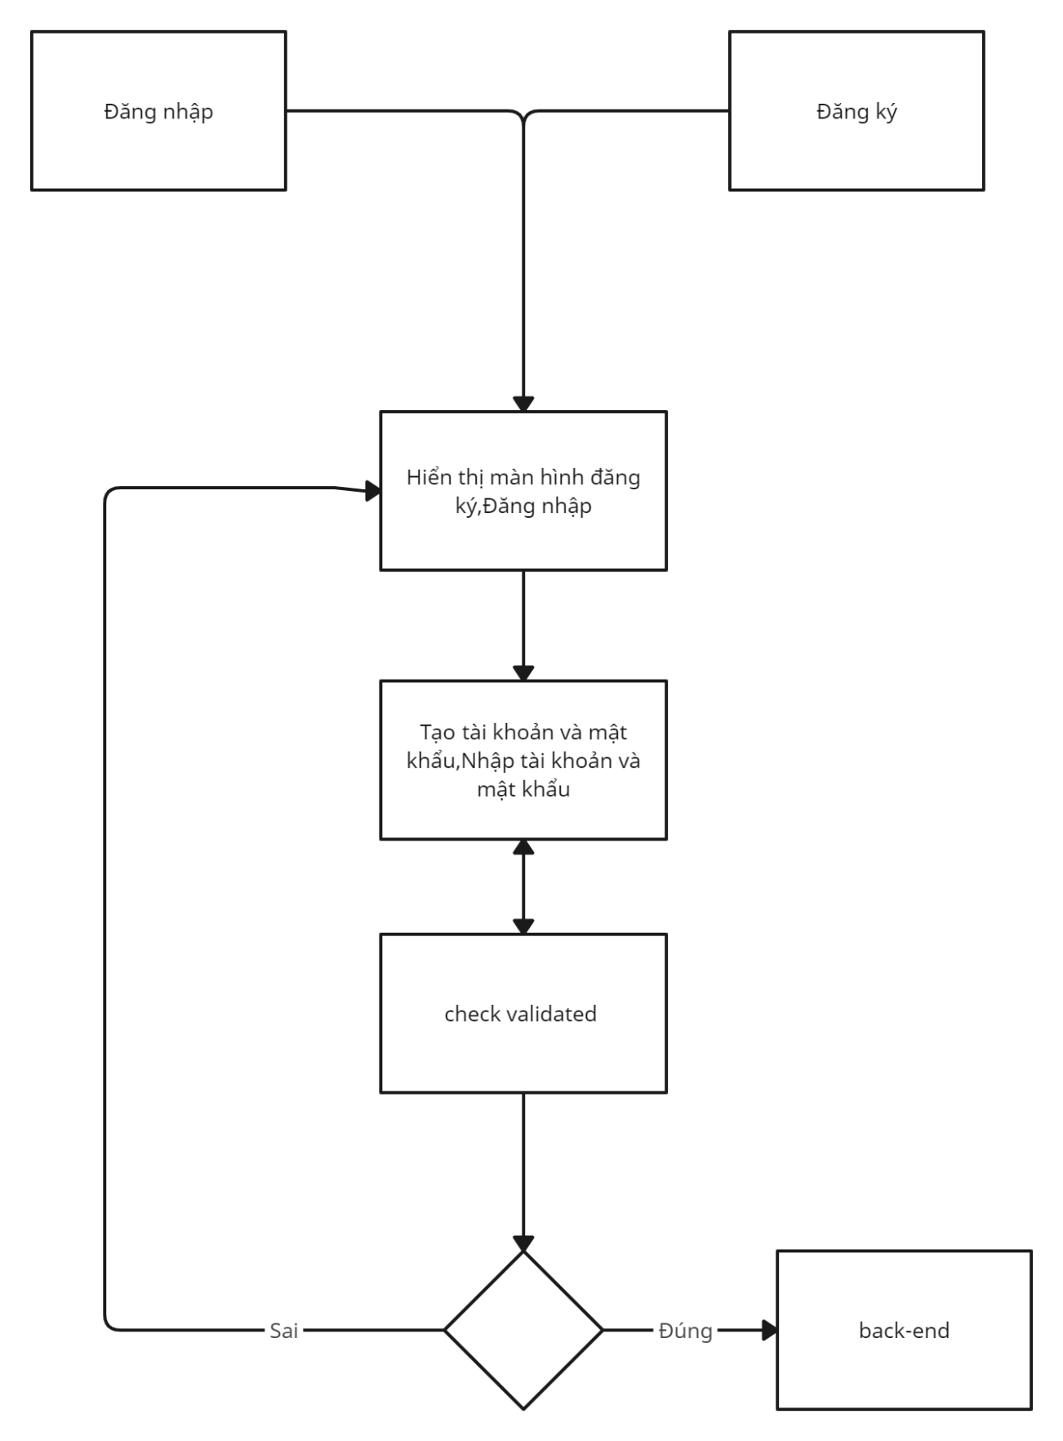

Hình 3.2.1 : Sơ đồ activity đăng nhập

Chức năng đăng xuất

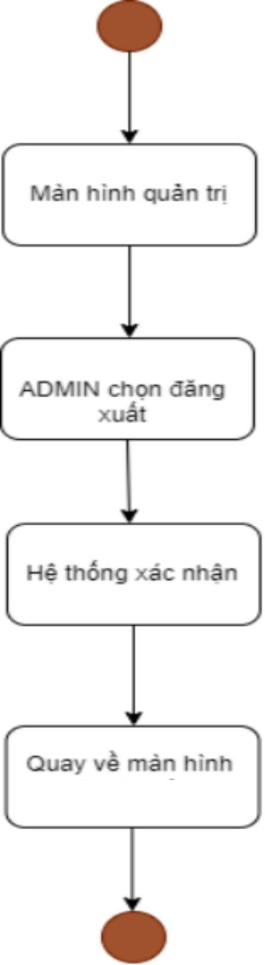
Hình 3.2.2 :Sơ đồ activity đăng xuất
Chức năng tìm kiếm
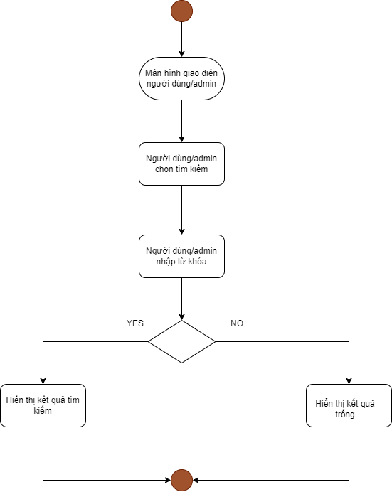
HÌnh 3.2.3 :Sơ đồ activity tìm kiếm

Chức năng quản lý tài khoản
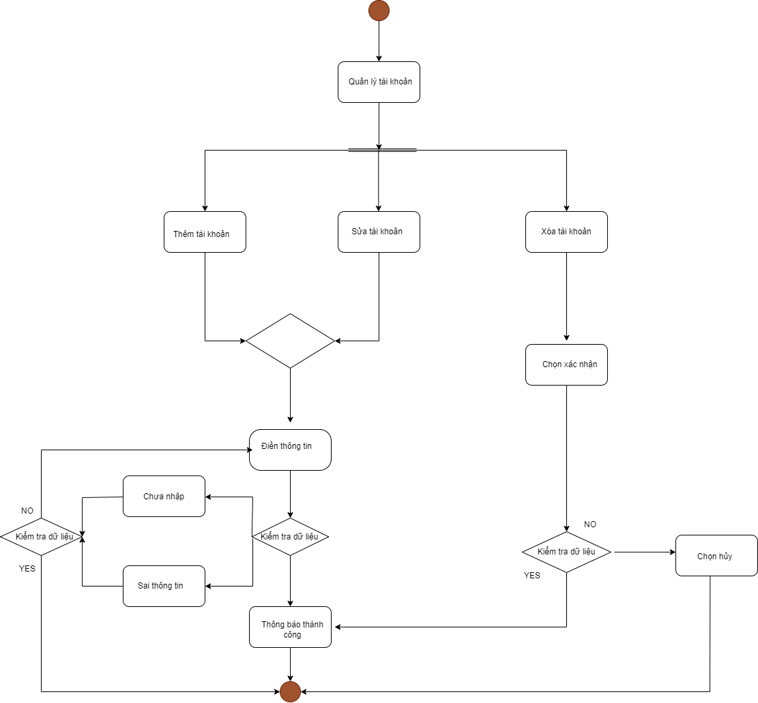
Hình 3.2.4 :Sơ đồ activity quản lý tài khoản

Chức năng quản lý loại phim
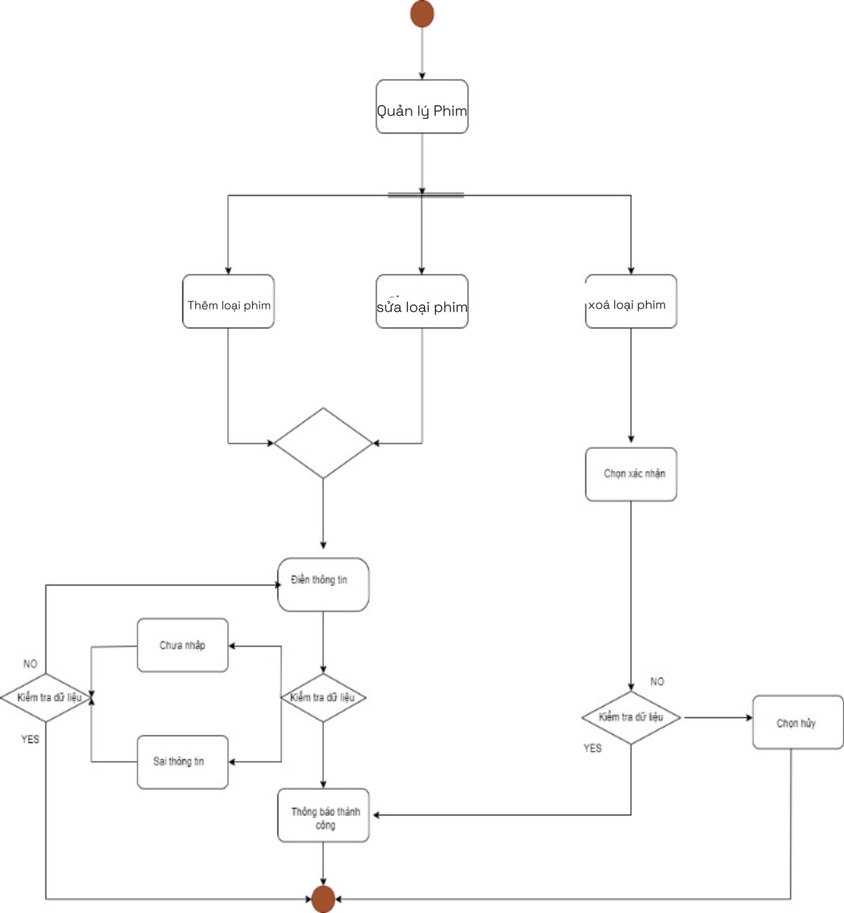
Hình 3.2.5: Sơ đồ activity quản lý loại phim

Chức năng quản lý phim
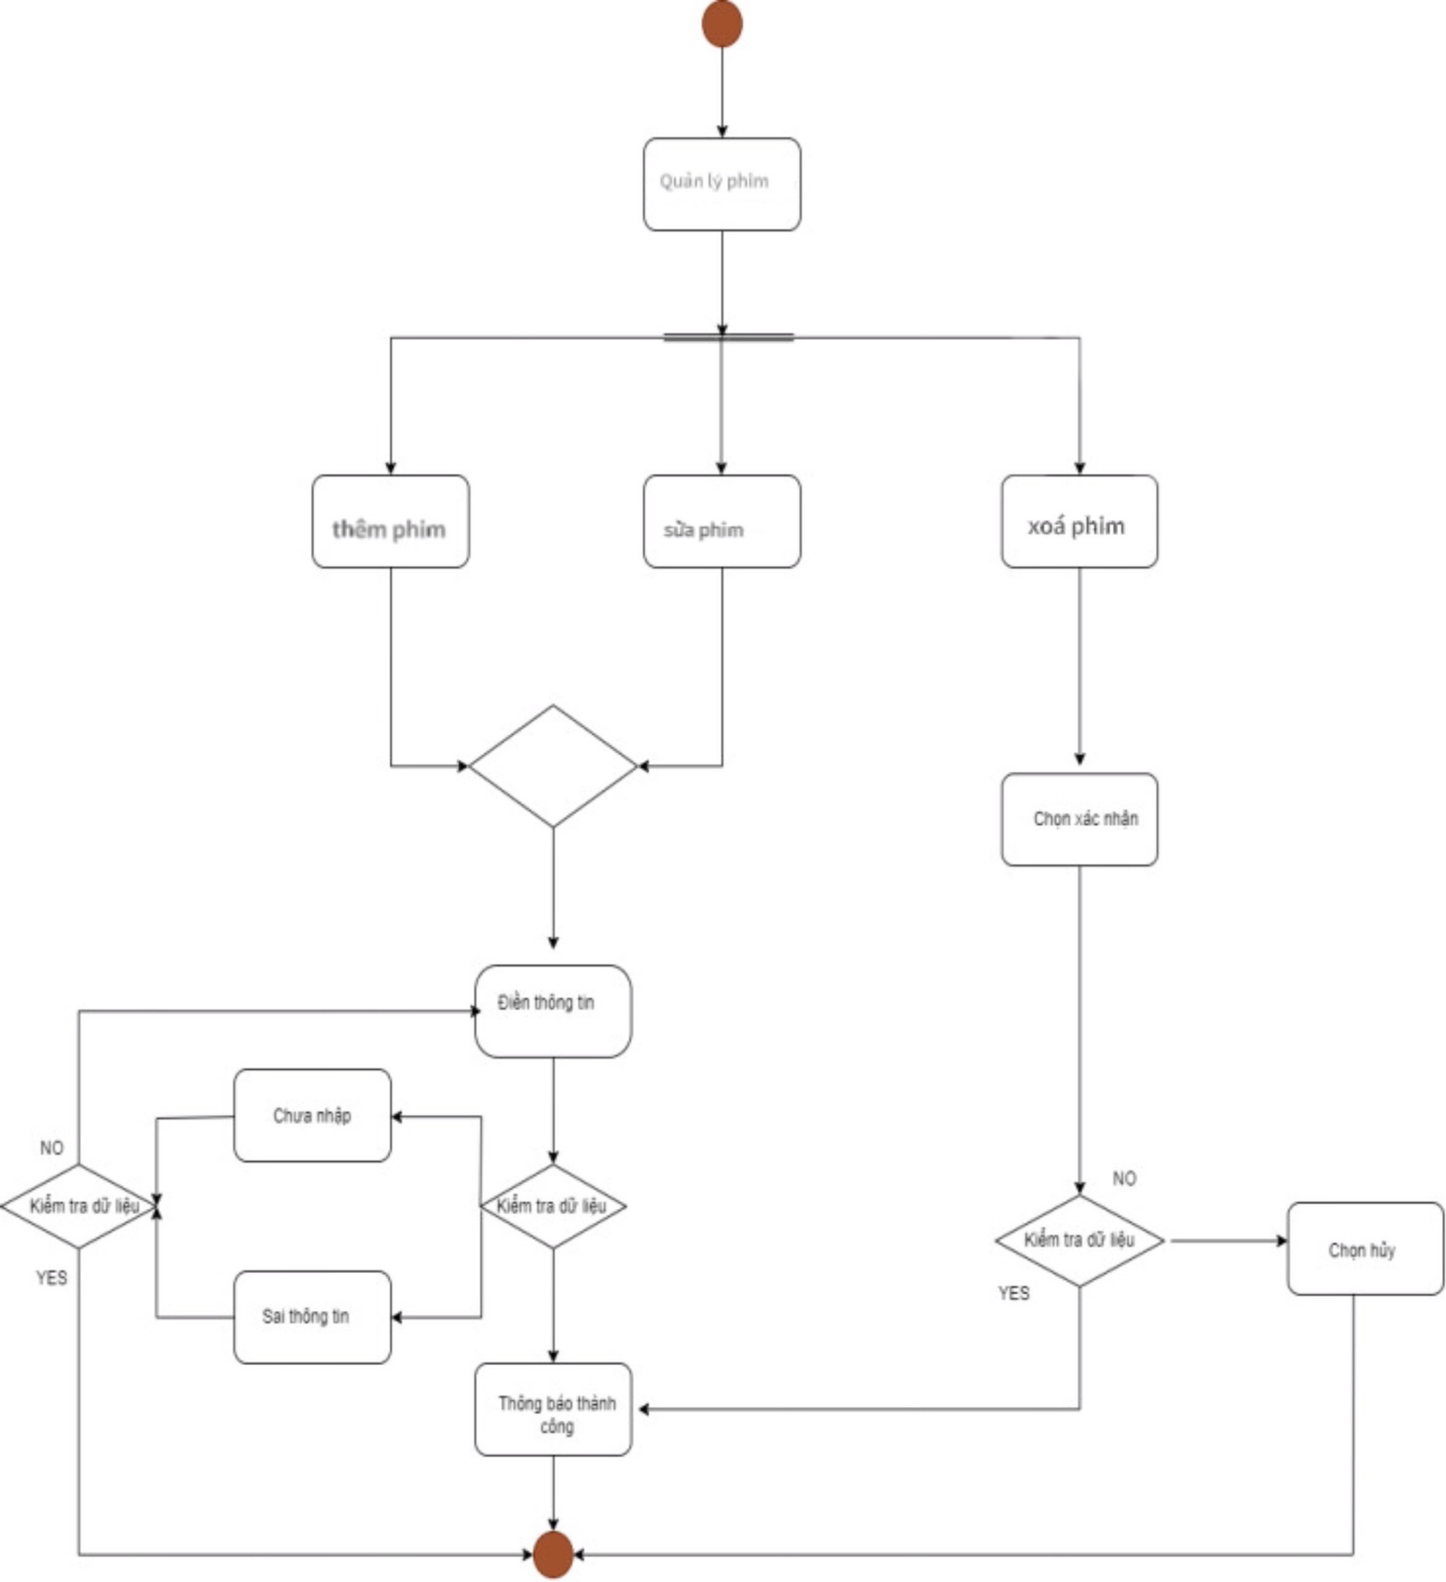
Hình 3.2.6: Sơ đồ activity quản lý phim

Chức năng quản lý bình luận
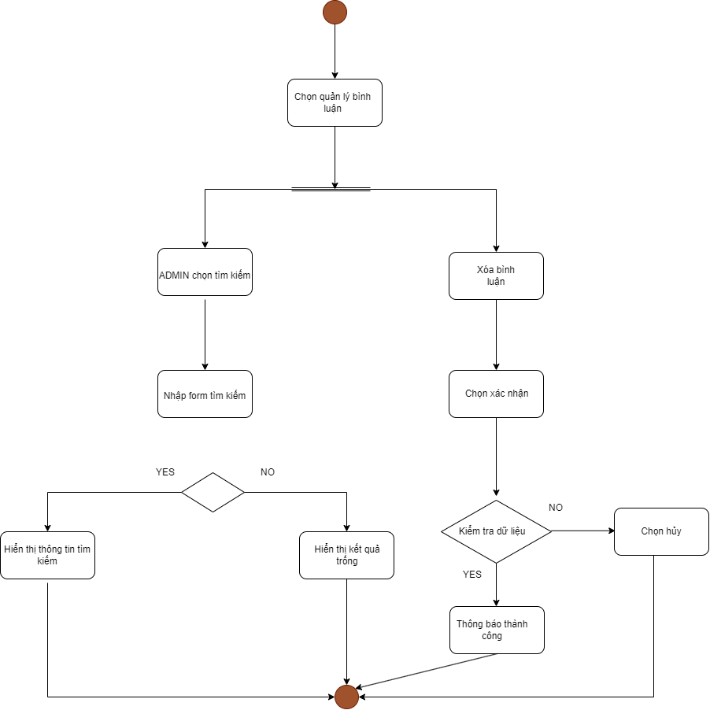
Hình 3.2.7: Sơ đồ activity quản lý bình luận

Chức năng quản lý thống kê
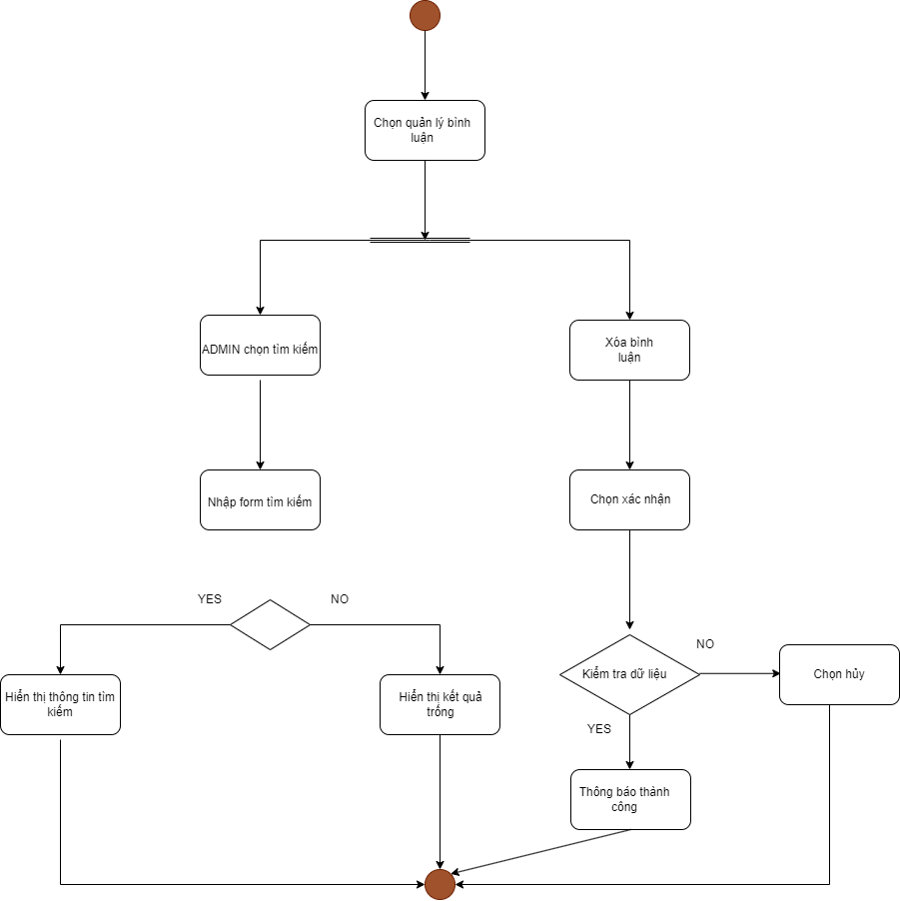
Hình 3.2.8: Sơ đồ activity quản lý thống kê

3.2.2 Luồng và chức năng phía người dùng
Chức năng xem thể loại phim
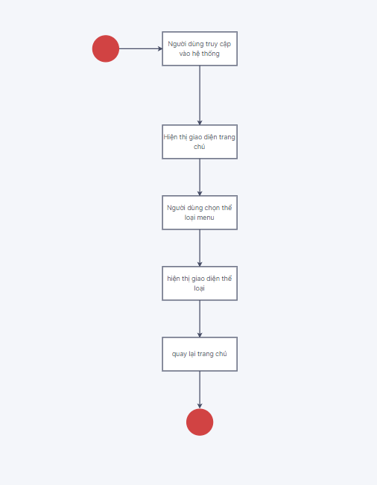
Hình 3.2.9: Sơ đồ activity xem thể loại phim

Chức năng xem chi tiết và đặt vé
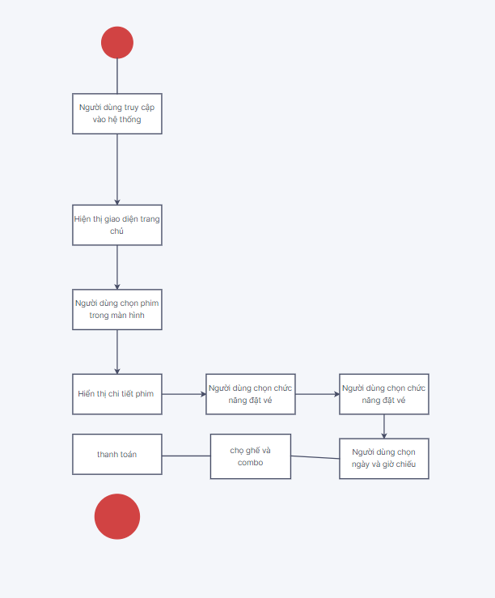
Hình 3.2.10: Sơ đồ activity xem chi tiết và đặt vé

Chức năng đăng nhập
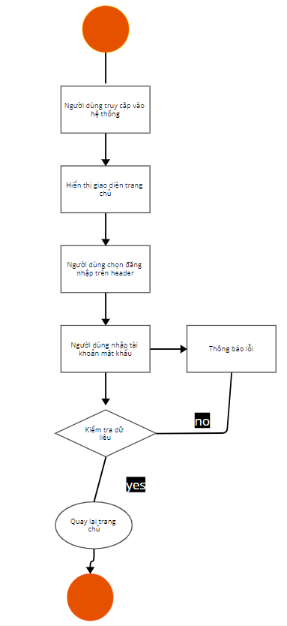
Hình 3.2.11: Sơ đồ activity đăng nhập

Chức năng quên mật khẩu
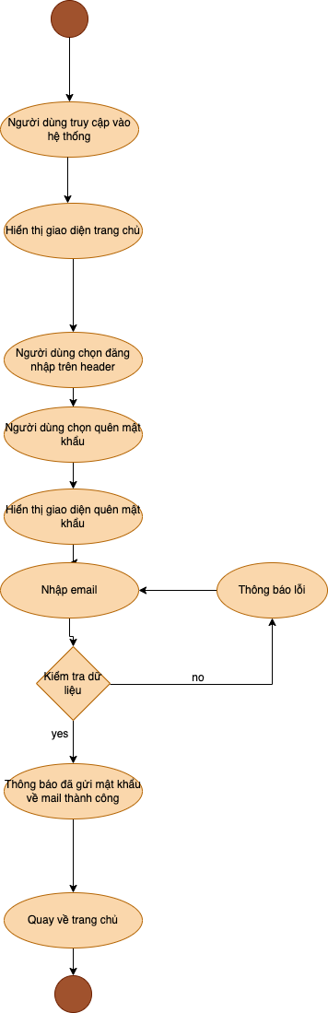
Hình 3.2.12: Sơ đồ activity quên mật khẩu

Chức năng đăng kí tài khoản
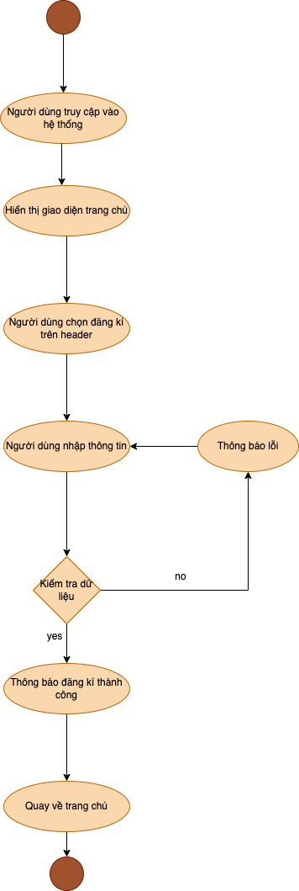
Hình 3.2.13: Sơ đồ activity đăng kí tài khoản

Chức năng cập nhật tài khoản
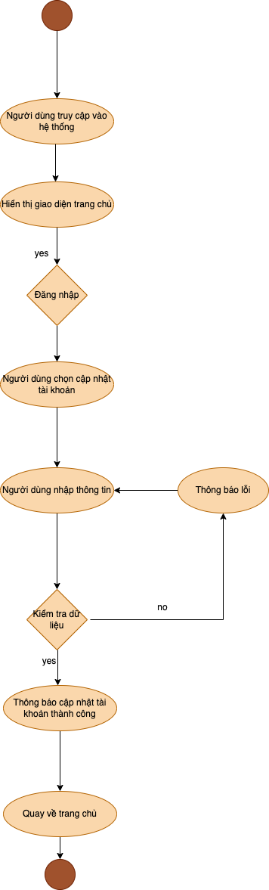
Hình 3.2.14: Sơ đồ activity cập nhật tài khoản

Chức năng đổi mật khẩu
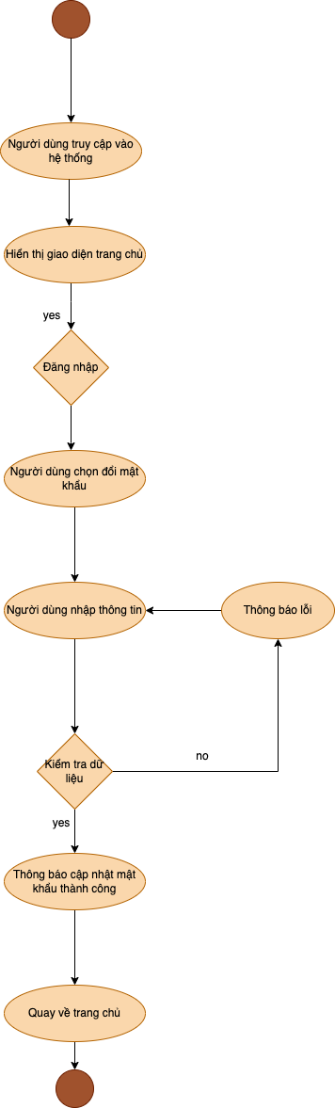
Hình 3.2.15: Sơ đồ activity đổi mật khẩu

Chức năng đăng nhập admin
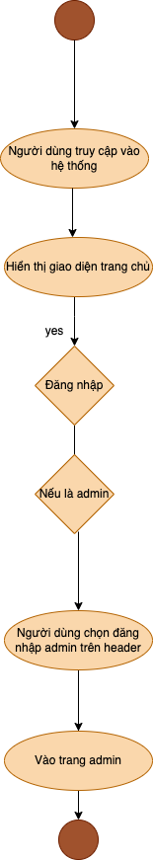
Hình 3.2.16: Sơ đồ activity đăng nhập admin

Chức năng đăng xuất
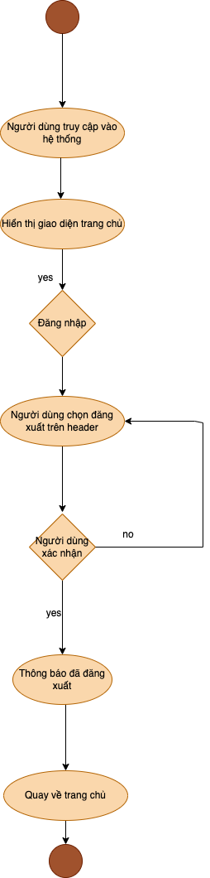
Hình 3.2.17: Sơ đồ activity đăng xuất

3.3 Thiết kế cơ sở dữ liệu

3.3.1 Sơ đồ ERD
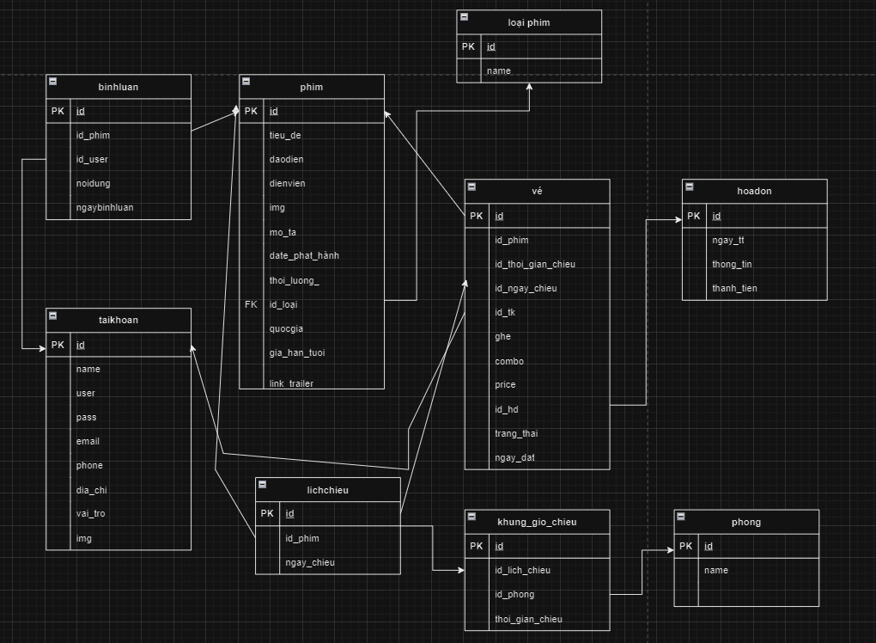
Hình 3.2.18 : sơ đồ ERD

3.3.2 Chi tiết các bảng
Bảng mô tả thuộc tính của thực thể thể loại phim

STT | Name | Type | Lenght | Key | Mô tả
1 | id | Int | 11 | PK | Mã loại
2 | name | Varchar | 255 |  | Tên loại

Bảng mô tả thuộc tính của thực thể phim

STT | Name | Type | Lenght | Key | Mô tả
1 | id | Int | 11 | PK | Mã phim
2 | tieu_de | Varchar | 255 |  | Tên phim
3 | daodien | Varchar | 255 |  | Đạo diễn phim
4 | dienvien | Varchar | 255 |  | Diên viên phim
5 | img | Varchar | 255 |  | Ảnh phim
6 | mo_ta | text | 255 |  | Giới thiệu phim
7 | date_phat_hanh | date | 255 |  | Ngày phát hành
8 | thoi_luong_phim | Int | 11 |  | Thời lượng phim
9 | id_loai | Int | 11 | FK | Mã loại phim
10 | trangthai | Int | 11 |  | Trạng thái đang chiếu hay sắp chiếu
11 | quoc_gia | Varchar | 11 |  | Quốc gia sản xuất phim
12 | Gia_han_tuoi | Int | 11 |  | Giới hạn đội tuổi xem phim
13 | Link_trailer | Varchar | 250 |  | Link trailer phim

Bảng mô tả thuộc tính của thực thể phòng chiếu

STT | Name | Type | Lenght | Key | Mô tả
1 | id | Int | 11 | PK | Mã tập
2 | name | Varchar | 50 |  | Tên phong chiếu

Bảng mô tả thuộc tính của thực thể người dùng

STT | Name | Type | Lenght | Key | Mô tả
1 | id | Int | 11 | PK | Mã người dùng
2 | Name | Varchar | 255 |  | Tài khản người dùng
3 | Password | Varchar | 255 |  | Mật khẩu của người dùng
4 | name | Varchar | 255 |  | Tên người dùng
5 | phone | Text |  |  | Số điện thoại người dùng
6 | email | Varchar | 255 |  | Email người dung
7 | Dia_chi | Int | 11 |  | Địa chỉ người dùng
8 | Vai_tro | Varchar | 255 |  | Quyền của người dùng
9 | Img | Varchar | 255 |  | Ảnh

Bảng mô tả thuộc tính của thực thể lich chiếu

STT | Name | Type | Lenght | Key | Mô tả
1 | id | Int | 11 | PK | Mã loại
2 | Id_phim | Int | 11 | FK | Id phim
3 | Ngay_chieu | Date |  |  | Ngày chiếu phim

Bảng mô tả thuộc tính của thực thể khung giờ chiếu

STT | Name | Type | Lenght | Key | Mô tả
1 | id | Int | 11 | PK | Mã ảnh
2 | id_lịch_chieu | Int | 11 | FK | Id lịch chiêu
3 | id_phòng | Int | 11 | FK | Id phòng
4 | thoi_gian_chieu | Time |  |  | Thời gian chiếu phim

Bảng mô tả thuộc tính của thực thể bình luận

STT | Name | Type | Lenght | Key | Mô tả
1 | id | Int | 11 | PK | Mã bình luận
2 | id_phim | Int | 11 | FK | Id phim được bình luận
3 | id_user | Int | 11 | FK | Id người dùng
4 | noidung | Varchar | 255 |  | Nôi dung bình luận
5 | ngaybinhluan | Date |  |  | Ngày giờ bình luận
Bảng mô tả thuộc tính của thực thể hóa đơn

STT | Name | Type | Lenght | Key | Mô tả
1 | id | Int | 11 | PK | Mã hóa đơn
2 | Ngay_tt | datetime |  |  | Ngày thanh toán
3 | thanh_tien | Int | 10 |  | Thành tiền thanh toán

Bảng mô tả thuộc tính của thực thể vé

STT | Name | Type | Lenght | Key | Mô tả
1 | id | Int | 11 | PK | Mã vé
2 | id_phim | Int | 11 |  | Id phim
3 | id_thoi_gian_chieu | Int | 11 | FK | Id thòi gian chiếu
4 | id_ngay_chieu | Int | 11 | FK | Id ngay chieu
5 | id_tk | Int | 11 | FK | Id tai khoan
6 | ghe | Text |  |  | Ghế ngồi
7 | combo | Text |  |  | Combo đồ ăn
8 | price | Varchar | 10 |  | Giá
9 | id_hd | Int | 11 | FK | Id hd
10 | trang_thai | Tinyint | 4 |  | Trang thái vé
11 | ngay_dat | Datetime |  |  | Ngày đặt vé

3.4 Thiết kế chi tiết

3.4.1 Mô hình làm việc

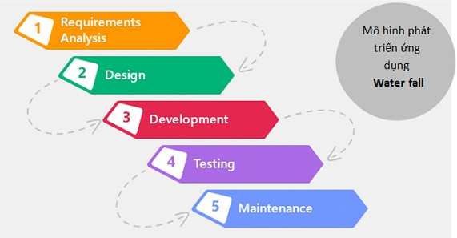
Hình 3.4.1 : mô hình thác nước

Mô hình thác nước (Waterfall model): Là một quá trình phát triển được chia thành các giai đoạn khác nhau và thực hiện tuần tự, đầu ra của giai đoạn này là đầu vào của giai đoạn tiếp theo và không có sự chồng chéo. Việc tiếp cận tuần tự từ trên xuống dưới như vậy giống như dòng chảy của một thác nước nên mô hình này được đặt tên là mô hình thác nước.

3.4.2 Các giai đoạn của mô hình Waterfall model
Phân tích yêu cầu:
Nắm được tất cả các yêu cầu. Thảo luận và hướng dẫn để hiểu các yêu cầu. Thực hiện thử nghiệm các yêu cầu để đảm bảo rằng các yêu cầu có thể kiểm chứng được hay không.

Thiết kế hệ thống:
Theo yêu cầu, tạo ra thiết kế. Thảo luận về yêu cầu phần cứng/phần mềm. Tài liệu thiết kế.
Thực hiện:
Theo thiết kế tạo ra các chương trình / code. Tích hợp code cho giai đoạn tiếp theo. Unit testing.
Thử nghiệm hệ thống:
Tích hợp unit tested code và kiểm tra nó để đảm bảo nó hoạt động như mong đợi. Thực hiện tất cả các hoạt động thử nghiệm (Functional and non functional) để đảm bảo hệ thống đáp ứng các yêu cầu. Trong trường hợp bất thường, báo cáo. Theo dõi tiến độ về kiểm tra thông qua các công cụ như số liệu truy xuất nguồn gốc, ALM. Báo cáo hoạt động thử nghiệm.
Triển khai Hệ thống:
Hãy chắc chắn rằng môi trường đang hoạt động. Hãy chắc chắn rằng không có lỗi mở server. Đảm bảo rằng các tiêu chí test được đáp ứng. Triển khai ứng dụng trong môi trường tương ứng. Thực hiện kiểm tra về môi trường sau khi ứng dụng được triển khai để đảm bảo ứng dụng không gặp vấn đề.
Bảo trì hệ thống:
Hãy chắc chắn rằng ứng dụng đang chạy và chạy trong môi trường tương ứng. Trong trường hợp người dùng gặp lỗi, chắc chắn giải quyết và khắc phục các vấn đề. Trong trường hợp bất kỳ vấn đề fixed; code cập nhật được triển khai trong môi trường. Ứng dụng luôn được tăng cường để kết hợp nhiều tính năng, cập nhật môi trường với các tính năng mới nhất

3.4.3 Ưu điểm
- Thích nghi tốt với những nhóm linh hoạt
- Áp đặt một tổ chức có kết cấu chặt chẽ
- Cho phép những thay đổi thiết kế sớm
- Thích hợp cho những dự án theo hướng đến mốc

3.4.4 Nhược điểm
- Ràng buộc thiết kế thích ứng kém
- Bỏ qua phản hồi người dùng ở các giai đoạn sau
- Thời gian kiểm thử bị trì hoãn
Lý do lựa chọn: Đây là một mô hình đơn giản, dễ áp dụng, dễ quản lý. Ngoài ra, do nhóm vẫn còn ít kinh nghiệm, chưa có khả năng sử dụng và làm việc với các dự án có mô hình phức tạp

CHƯƠNG IV: Xây dựng chương trình

4.1 Môi trường triển khai
Ngôn ngữ & công nghệ chính
- PHP – xử lý logic backend
- HTML5 – cấu trúc giao diện
- CSS3 – thiết kế giao diện
- JavaScript – xử lý tương tác người dùng

Framework / Mô hình
- MVC (Model - View - Controller) – tổ chức code rõ ràng
- (Nếu có dùng) Framework:
  - Laravel – framework PHP phổ biến
  - CodeIgniter – nhẹ, dễ dùng

Cơ sở dữ liệu
- MySQL – lưu dữ liệu (user, phim, vé, đơn hàng…)
- phpMyAdmin – quản lý database trực quan

Môi trường phát triển
- XAMPP hoặc Laragon – chạy server local (Apache + MySQL + PHP)
- Visual Studio Code – viết code

Thư viện / giao diện
- Bootstrap – thiết kế giao diện responsive
- (Nếu có)
  - Font Awesome – icon
  - jQuery – hỗ trợ JS

Tính năng đặc thù (bạn có thể ghi thêm)
- Thanh toán online (VNPay, Momo…)
- Quản lý suất chiếu, ghế ngồi
- Đăng nhập / phân quyền admin
- Upload ảnh phim

4.2 Thiết kế giao diện

4.2.1 Giao diện admin
Trang chủ
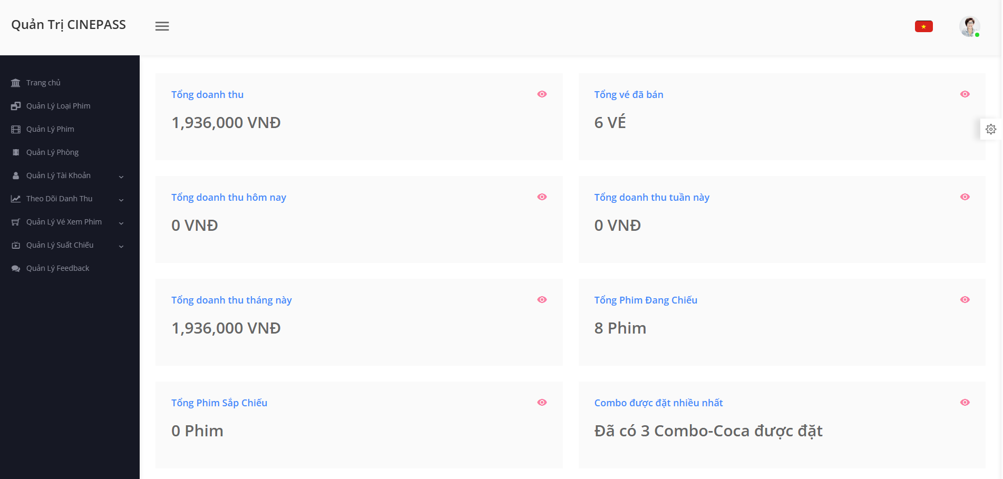

Hình 4.2.1 : giao diện trang chủ admin

Quản lý phim
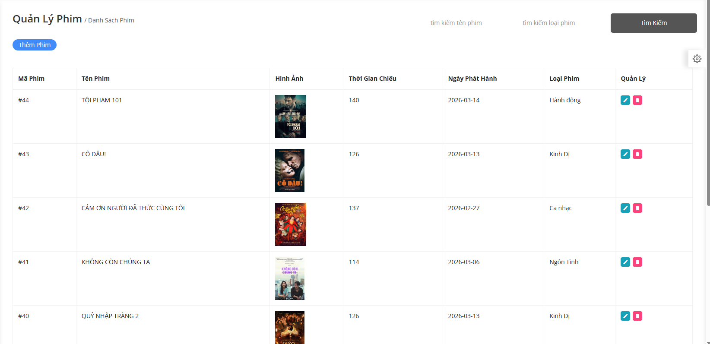
Hình 4.2.2 : giao diện quản lý phim

Thêm phim
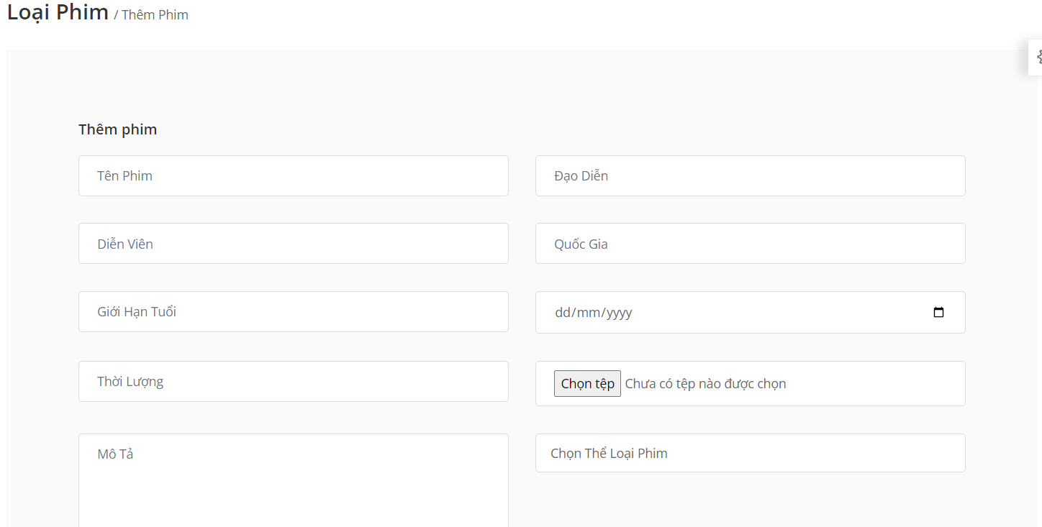
Hình 4.2.3 : giao diện thêm phim

Sửa phim
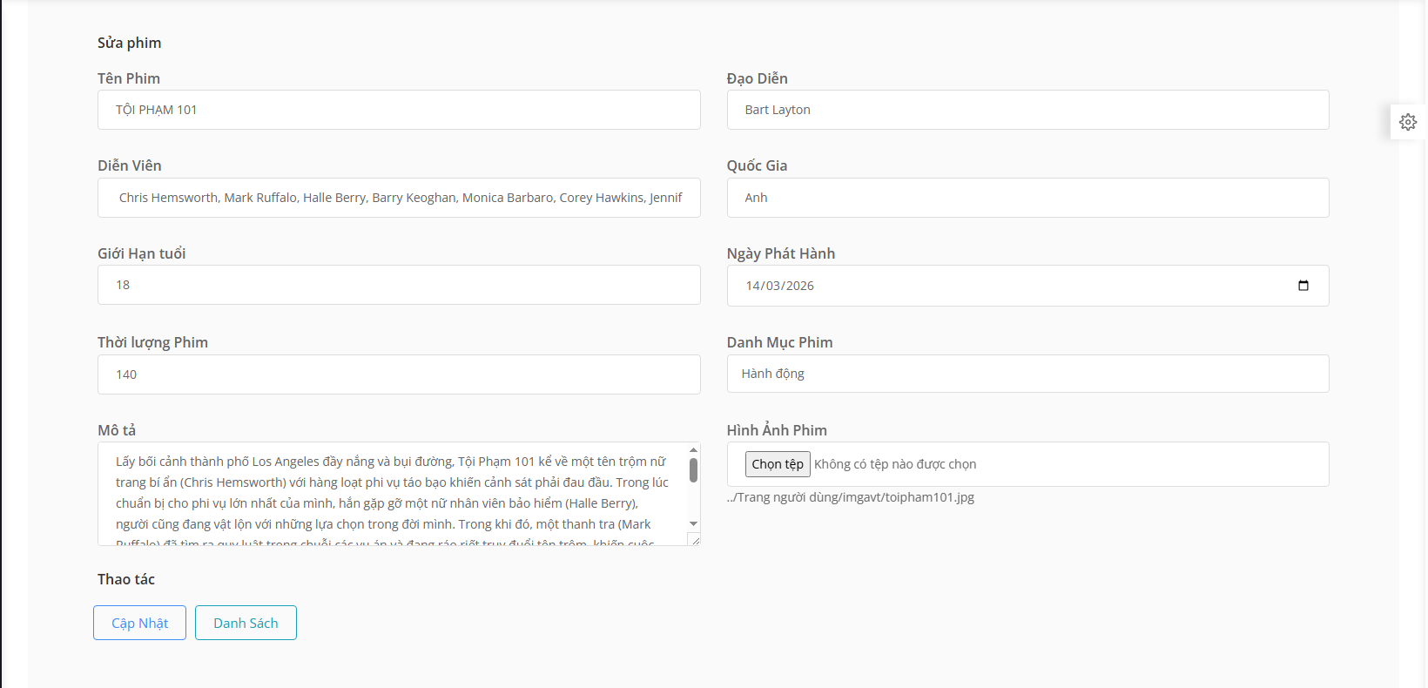
Hình 4.2.4 : giao diện sửa phim

Quản lí người dùng
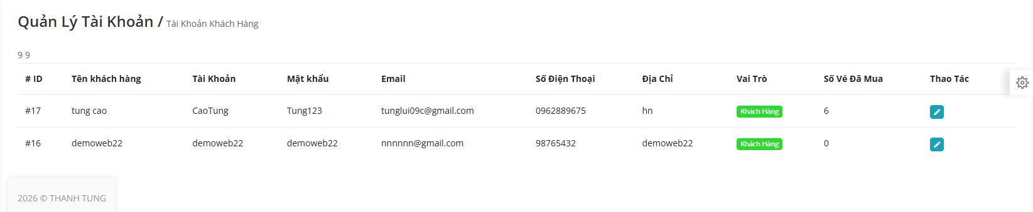
Hình 4.2.5 : giao diện quản lí người dùng

Thêm người dùng
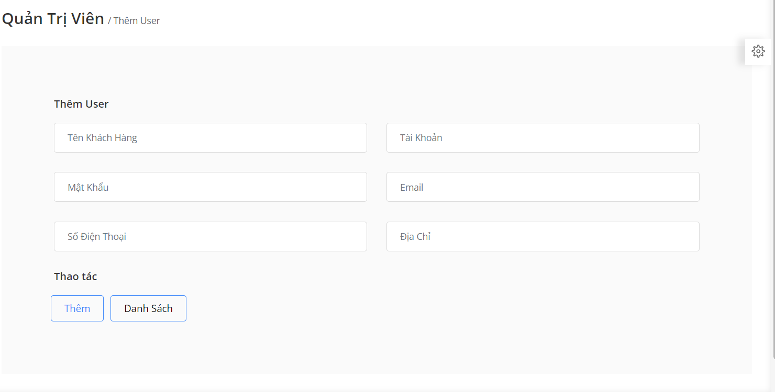
Hình 4.2.6 : giao diện thêm người dùng

Danh sách thể loại phim
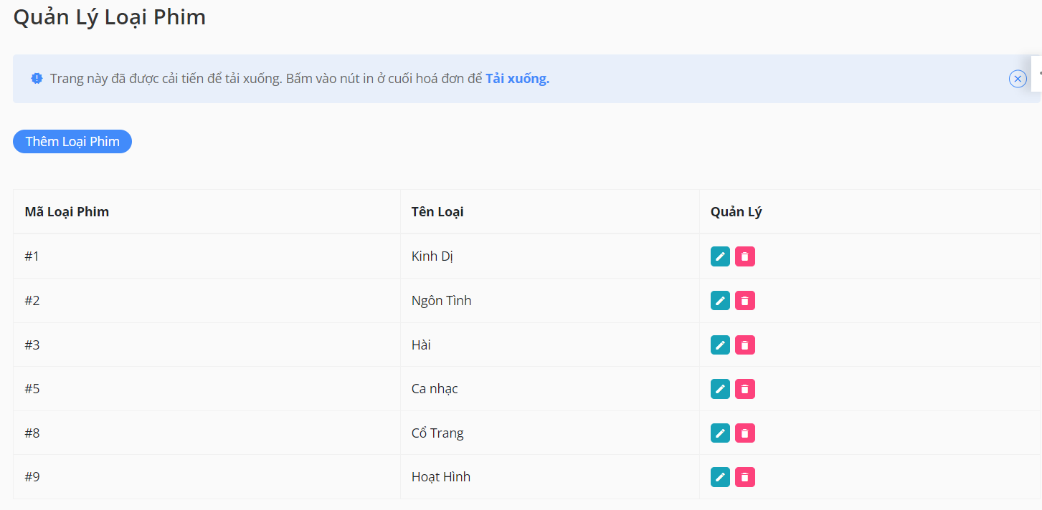
Hình 4.2.7 : giao diện danh sách thể loại phim

Sửa thể loại phim
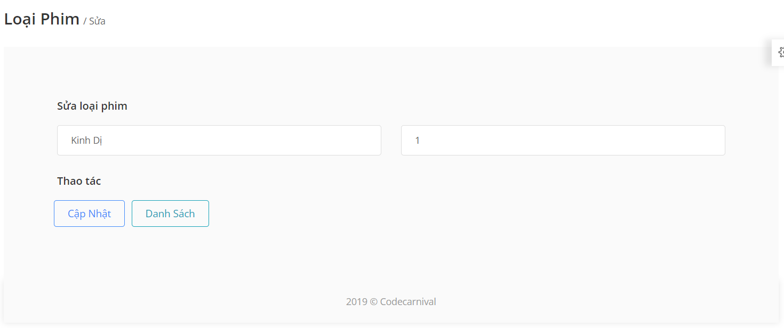
Hình 4.2.8 : giao diện sửa thể loại phim

Thêm thể loại phim
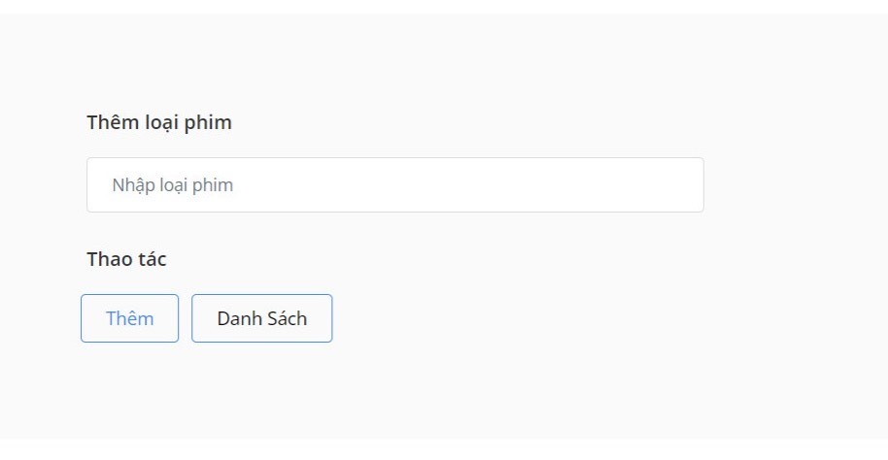
Hình 4.2.9 : giao diện thêm thể loại phim
Danh sách bình luận
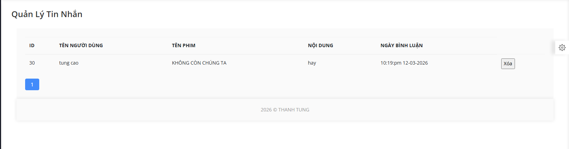

Hình 4.2.10 : giao diện danh sách bình luận

Quản lí thống kê
Doanh thu theo ngày
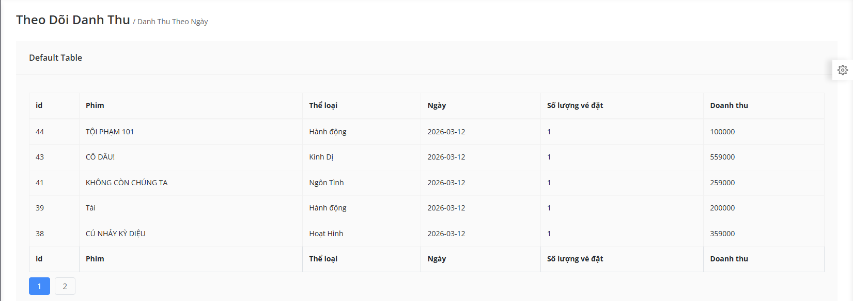

Doanh thu theo tuần
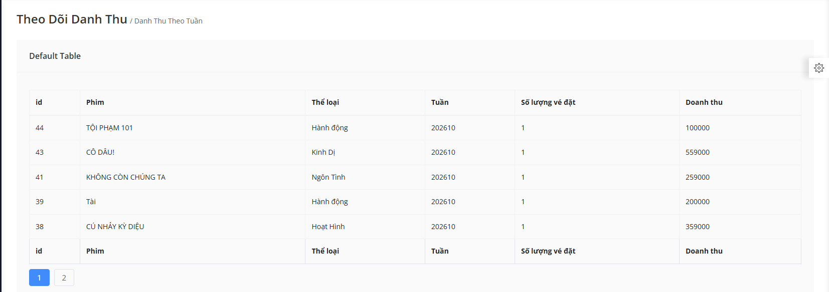

Doanh thu theo tháng
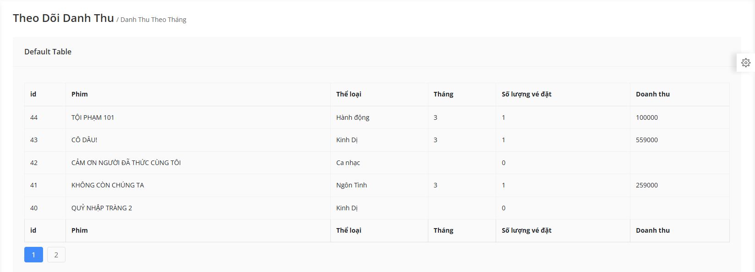hình 4.2.11 : giao diện quản lí thống kê

Quản lí thống kê biểu đồ
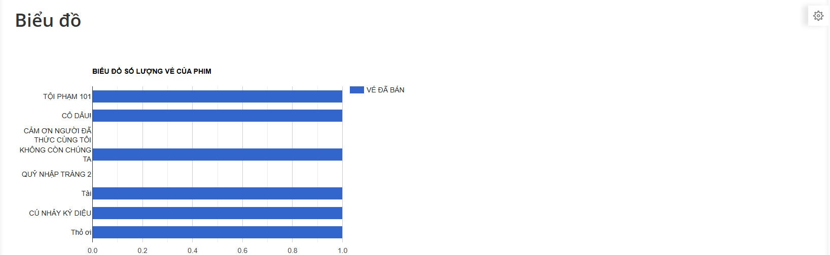
Hình 4.2.12 : giao diện quản lí thống kê biểu đồ

Quản lí vé
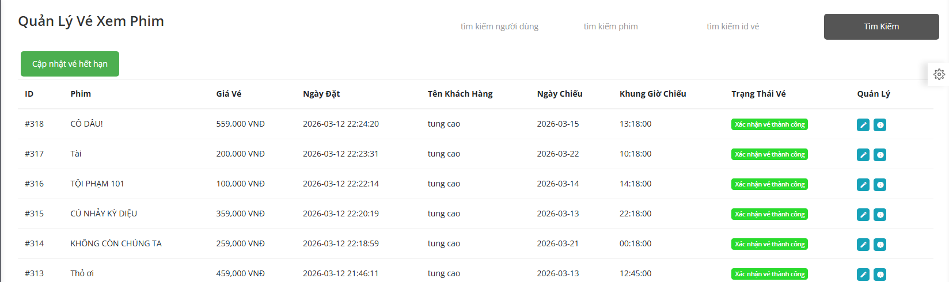
Hình 4.2.13 : giao diện quản lí vé

Giao diện trạng thái vé
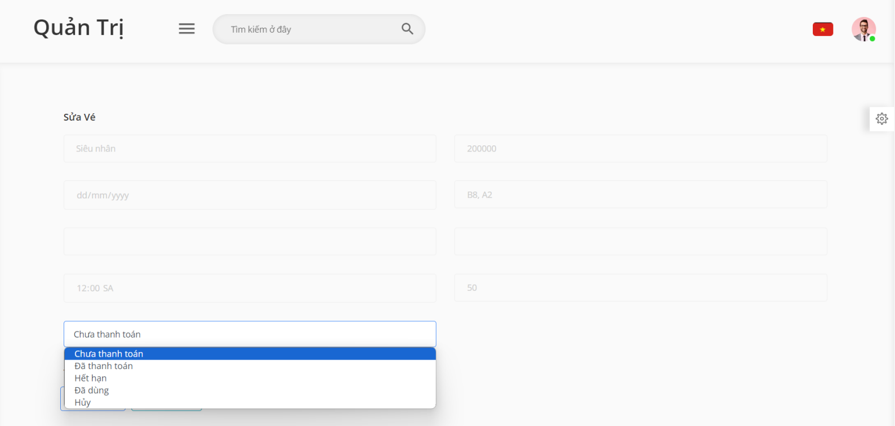
Hình 4.2.14 :giao diện trạng thái vé

4.2.2 Giao diện người dùng
Trang chủ
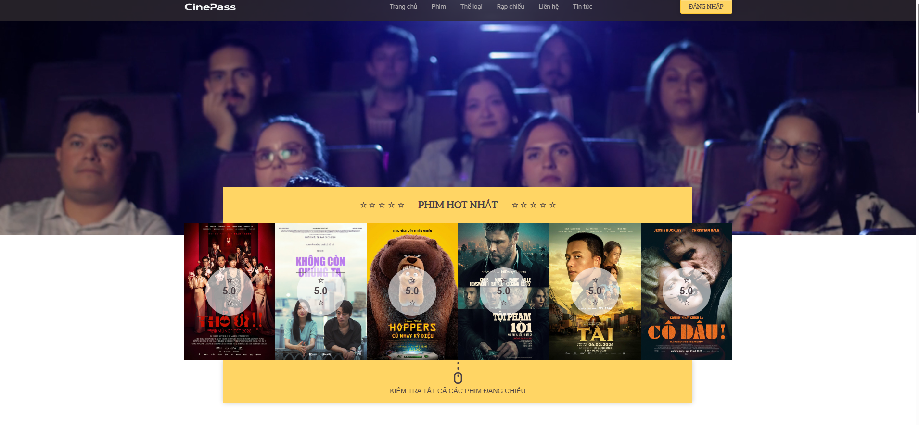
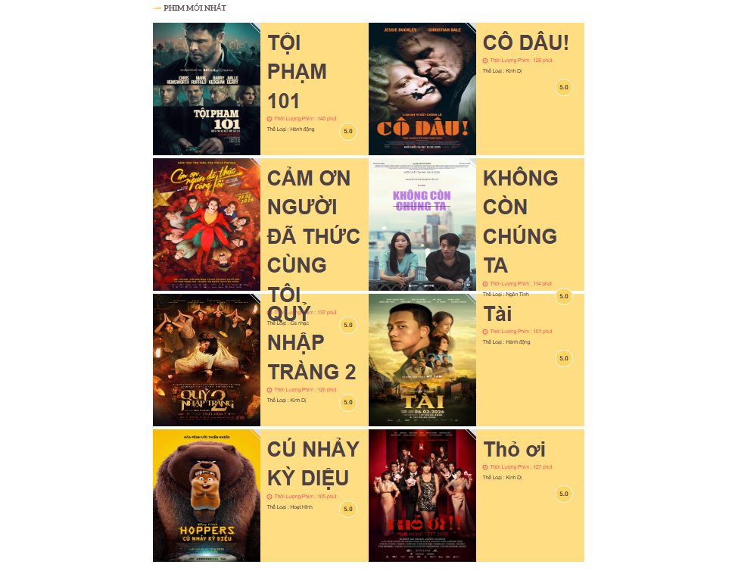
Hình 4.2.15 :giao diện trang chủ người dùng

Phim đang chiếu
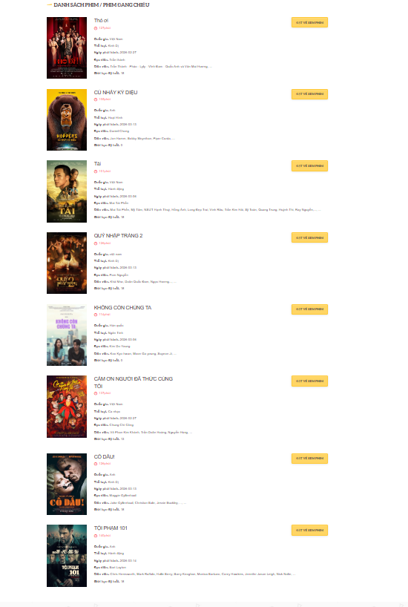
Hình 4.2.16 : giao diện phim đang chiếu

Đăng nhập
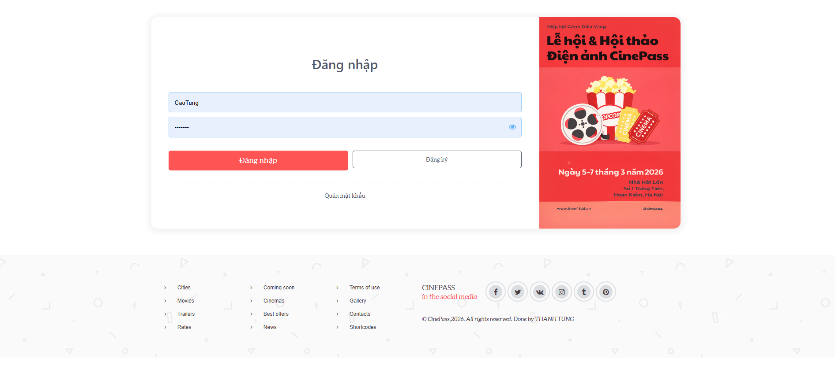
Hình 4.2.17 : giao diện đăng nhập người dùng

Đăng kí
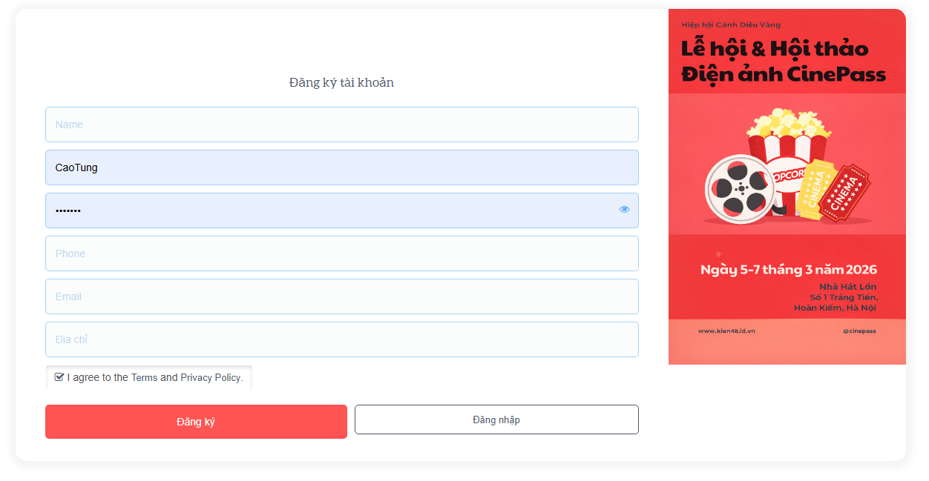
Hình 4.2.18 : giao diện đăng kí người dùng
Quên mật khẩu
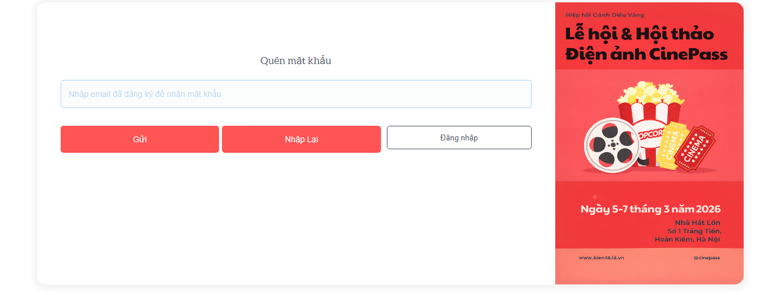
Hình 4.2.19 : giao diện quên mật khẩu

Đổi mật khẩu
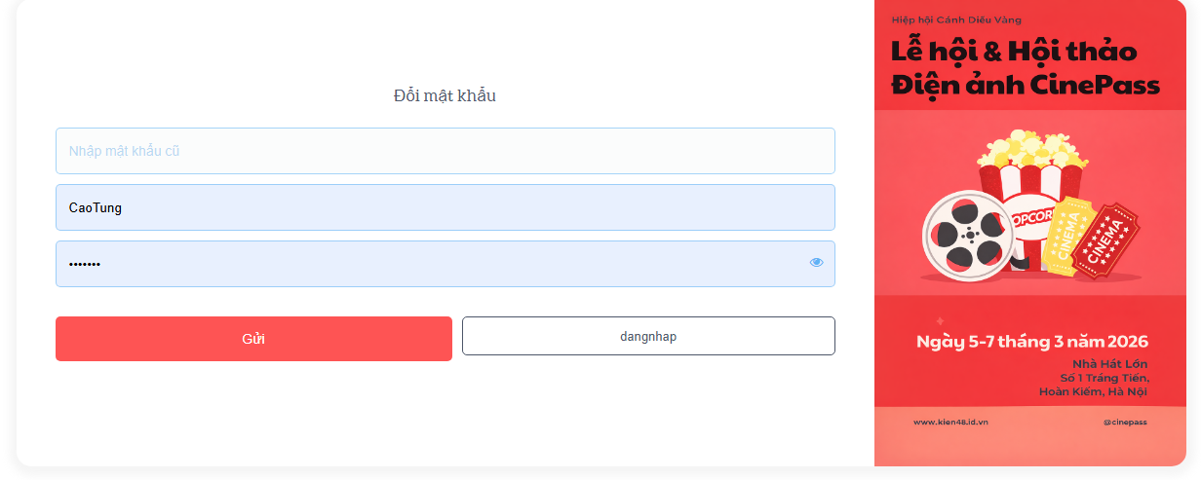
Hình 4.2.20 : giao diện đổi mật khẩu

Cập nhật tài khoản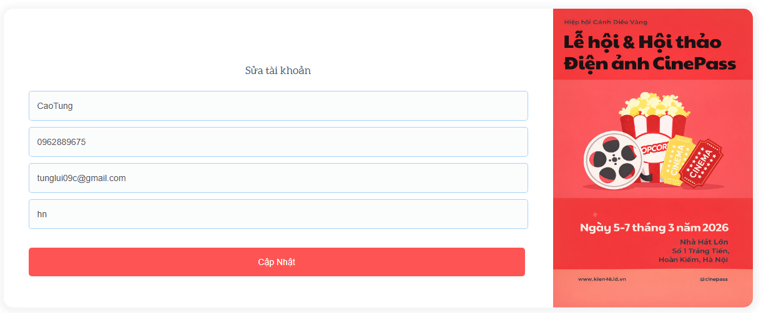
Hình 4.2.21 : giao diện cập nhật tài khoản
Chi tiết phim
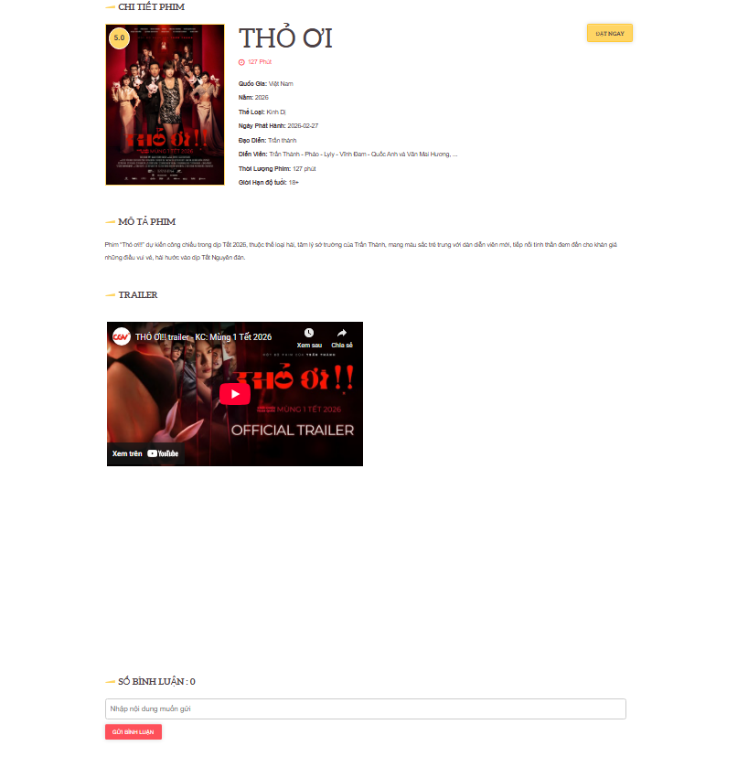
Hình 4.2.22 : giao diện chi tiết phim

Trang suất chiếu
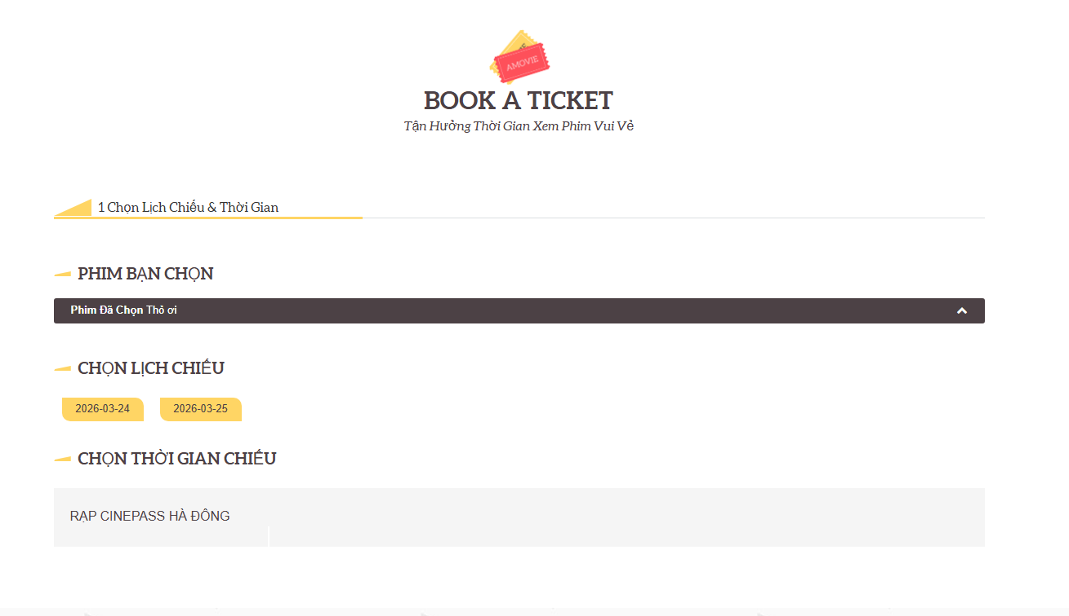
Hình 4.2.23 : giao diện suất chiếu

Trang chọn ghế
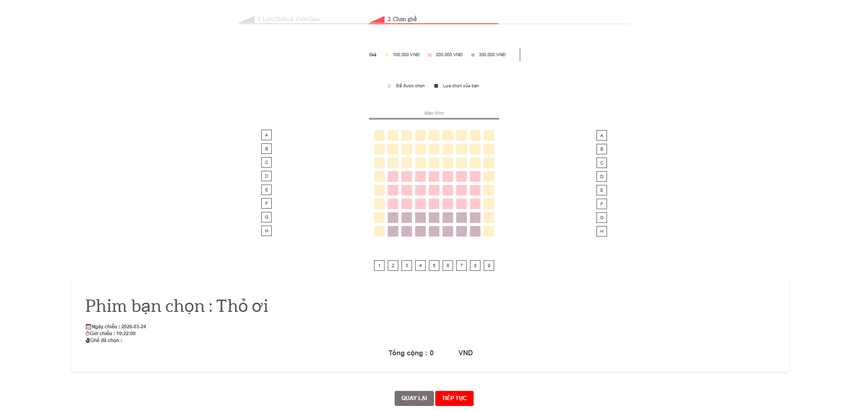
Hình 4.2.24 : giao diện chọn ghế ngồi
Trang combo đồ ăn
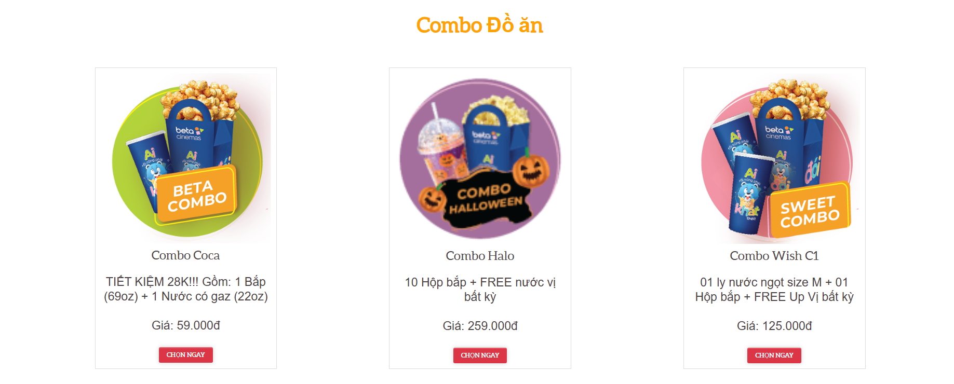
Hình 4.2.25 : giao diện combo đồ ăn

Giao diện thanh toán
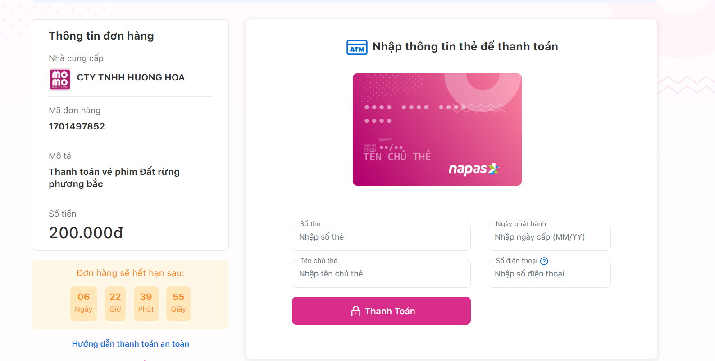
Hình 4.2.26 : giao diện thanh toán

Giao diện chi tiết vé
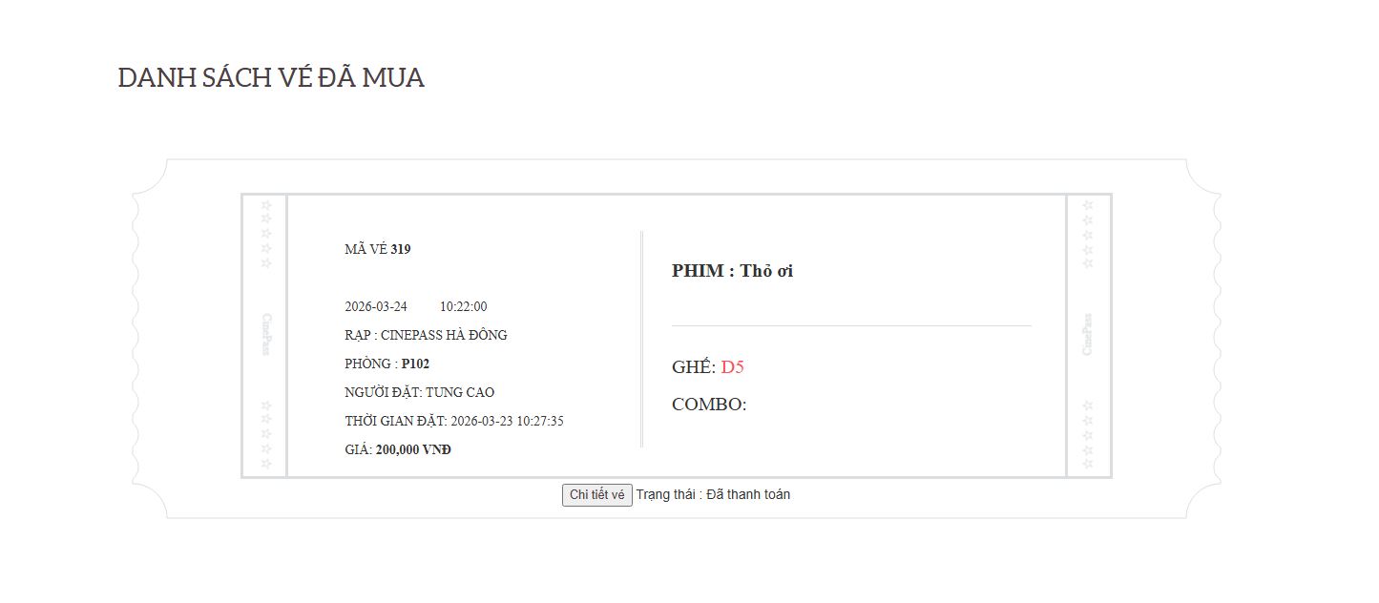
Hình 4.2.27 : giao diện chi tiết vé

CHƯƠNG V: KẾT LUẬN VÀ HƯỚNG PHÁT TRIỂN

5.1. Kết luận
Sau quá trình nghiên cứu, phân tích và triển khai đề tài xây dựng website bán vé xem phim, hệ thống đã cơ bản đáp ứng được các mục tiêu đề ra ban đầu. Website được thiết kế với giao diện thân thiện, dễ sử dụng, hỗ trợ người dùng tra cứu thông tin phim, lịch chiếu, lựa chọn ghế ngồi và đặt vé một cách nhanh chóng, thuận tiện.
Về mặt kỹ thuật, đề tài đã áp dụng các kiến thức về phát triển web như HTML, CSS, JavaScript và PHP kết hợp với hệ quản trị cơ sở dữ liệu MySQL để xây dựng một hệ thống hoàn chỉnh. Bên cạnh đó, mô hình thiết kế (MVC hoặc tương đương nếu có) giúp hệ thống dễ bảo trì, mở rộng và nâng cấp trong tương lai. Các chức năng quản trị như quản lý phim, suất chiếu, người dùng và vé cũng đã được triển khai nhằm hỗ trợ công tác vận hành hệ thống hiệu quả.
Tuy nhiên, do hạn chế về thời gian và kinh nghiệm thực tế, hệ thống vẫn còn một số điểm cần cải thiện như: tối ưu hiệu năng khi có nhiều người dùng truy cập cùng lúc, nâng cao tính bảo mật, tích hợp thanh toán trực tuyến và cải thiện trải nghiệm người dùng trên thiết bị di động.
Trong tương lai, đề tài có thể được phát triển thêm các chức năng nâng cao như tích hợp API thanh toán, hệ thống gợi ý phim thông minh, ứng dụng trí tuệ nhân tạo trong phân tích hành vi người dùng, cũng như mở rộng thành hệ thống đặt vé đa nền tảng (web và mobile).
Nhìn chung, đề tài không chỉ giúp củng cố kiến thức chuyên môn mà còn mang lại kinh nghiệm thực tế trong việc phân tích, thiết kế và phát triển một hệ thống web hoàn chỉnh, là nền tảng quan trọng cho công việc trong lĩnh vực phát triển phần mềm sau này.

TÀI LIỆU THAM KHẢO
Tiếng Việt
[1] Nguyễn Văn Tùng, Phân tích và thiết kế hệ thống thông tin, Nhà xuất bản Thông tin và Truyền thông, 2018.
[2] Lê Minh Tuấn, Giáo trình Lập trình Web với PHP & MySQL, Nhà xuất bản Giáo dục Việt Nam, 2019.
[3] Trần Ngọc Anh, Cơ sở dữ liệu và hệ quản trị cơ sở dữ liệu, Nhà xuất bản Khoa học và Kỹ thuật, 2017.
[4] Phạm Hữu Khang, Xây dựng ứng dụng Web với mô hình MVC, Nhà xuất bản Lao động – Xã hội, 2020.
Website
[5] PHP Manual – Tài liệu chính thức của PHP,
https://www.php.net/docs.php
[6] MySQL Documentation – Tài liệu MySQL,
https://dev.mysql.com/doc/
[7] MDN Web Docs – Tài liệu HTML, CSS, JavaScript,
https://developer.mozilla.org/
[8] Tìm hiểu mô hình MVC trong lập trình web,
https://viblo.asia/p/tim-hieu-ve-mo-hinh-mvc
[9] Hướng dẫn xây dựng hệ thống đặt vé trực tuyến,
https://www.geeksforgeeks.org/design-booking-system/
[10] Laravel Framework Documentation,
https://laravel.com/docs
[11] W3Schools – Học lập trình web cơ bản,
https://www.w3schools.com/
[12] Giới thiệu RESTful API trong web,
https://restfulapi.net/

NHẬN XÉT TÓM TẮT CỦA GIẢNG VIÊN HƯỚNG DẪN
1. Tinh thần thái độ, sự cố gắng của sinh viên trong quá trình thực hiện Đồ án/khóa luận: .........................................................................................................................................................................................................................................................................................................................................................................................................................................................................................................................................................................................................

2. Đánh giá chất lượng Đồ án/khóa luận tốt nghiệp (so với nội dung yêu cầu đã đề ra trên các mặt: lý luận, thực tiễn, chất lượng thuyết minh, sản phẩm thử nghiệm): ........................................................................................................................................................................................................................................................................................................................................................................................................................................................................................................................................................................................................................................................................................................................................................................................................................................................................................................................................................................
3. Đánh giá: Đạt ☐ Không đạt ☐
Hà Nội , ngày tháng năm20
Giảng viên hướng dẫn

